
Салық төлеушілерді салықтық тіркеуге қоюға байланысты кейбір мәселелер туралы
Қазақстан Республикасы Қаржы министрінің 2025 жылғы 28 қазандағы № 640 бұйрығы. Қазақстан Республикасының Әділет министрлігінде 2025 жылғы 29 қазанда № 37257 болып тіркелді
ЗҚАИ-ның ескертпесі!
Осы бұйрық 01.01.2026 ж. бастап қолданысқа енгізіледі
Қазақстан Республикасы Салық кодексінің 94-бабы 7-тармағына, 95, 96, 97, 99, 105 баптарына, 104-бабы 1-тармағына, 113-бабы 2-тармағына және 716-бабы 1-тармағының 3) тармақшасына сәйкес БҰЙЫРАМЫН:
1. Мыналар:
1) осы бұйрыққа 1-қосымшаға сәйкес Салық төлеушілерді салықтық тіркеу Қағидалары;
2) осы бұйрыққа 2-қосымшаға сәйкес тіркеу есебіне қою туралы салықтық өтініш нысаны;
3) осы бұйрыққа 3-қосымшаға сәйкес бейрезидентті салық төлеушісі ретінде тіркеу туралы тіркеу куәлігі нысаны;
4) осы бұйрыққа 4-қосымшаға сәйкес тіркеу есебінен шығару туралы салықтық өтініші нысаны;
5) осы бұйрыққа 5-қосымшаға сәйкес жеке практикамен айналысатын адамның тіркеу есебі туралы хабарлама нысаны;
6) осы бұйрыққа 6-қосымшаға сәйкес жекелен ойын түрлерін – ойын бизнесі қызметін жүзеге асыратын салық төлеуші ретінде бастағаны немесе тоқтатқаны туралы хабарлама нысаны;
7) осы бұйрыққа 7-қосымшаға сәйкес қосылған құн салығы бойынша тіркеу есебі туралы салықтық өтініш нысаны;
8) осы бұйрыққа 8-қосымшаға сәйкес қолданылатын салық салу режимі туралы хабарлама нысаны бекітілсін.
2. Осы бұйрыққа 9-қосымшаға сәйкес Қазақстан Республикасы Қаржы министрлігінің кейбір бұйрықтарының күші жойылды деп танылсын.
3. Қазақстан Республикасы Қаржы министрлігінің Мемлекеттік кірістер комитеті Қазақстан Республикасының заңнамада белгіленген тәртіппен:
1) осы бұйрықтың Қазақстан Республикасының Әділет министрлігінде мемлекеттік тіркелуін;
2) осы бұйрық ресми жарияланғаннан кейін оны Қазақстан Республикасы Қаржы министрлігінің интернет-ресурсында орналастыруды;
3) осы бұйрық Қазақстан Республикасының Әділет министрлігінде мемлекеттік тіркелгеннен кейін он жұмыс күні ішінде осы тармақтың 1), 2) тармақшасында көзделген іс-шаралардың орындалуы туралы мәліметтерді Қазақстан Республикасы Қаржы министрлігінің Заң қызметі департаментіне ұсынуды қамтамасыз етсін.
4. Осы бұйрық 2026 жылғы 1 қаңтардан бастап қолданысқа енгізіледі және ресми жариялауға тиіс.
Қазақстан Республикасының Қаржы министрі | М. Такиев
"КЕЛІСІЛГЕН"
Қазақстан Республикасының
Жасанды интеллект және
цифрлық даму министрлігі
Қазақстан Реcпубликасының
Қаржы министрі
2025 жылғы 28 қазандағы № 640
бұйрығына
1-қосымша
Салық төлеушілерді салықтық тіркеу қағидалары
1-тарау. Жалпы ережелер
1. Осы Салық төлеушілерді салықтық тіркеу қағидалары (бұдан әрі – Қағидалар) Қазақстан Республикасының Салық кодексінің (бұдан әрі – Салық кодексі) 94-бабы 7-тармағына сәйкес әзірленіп, салық төлеушілерді салықтық тіркеудің бірыңғай тәртібін айқындайды.
2. Осы Қағидаларда мынадай негізгі ұғымдар қолданылады:
1) салық агенті – Салық кодексінде белгіленген жағдайларда және тәртіппен салық агенті деп танылатын жеке тұлға, дара кәсіпкер, жеке практикамен айналысатын тұлға, заңды тұлға, заңды тұлғаның құрылымдық бөлімшесі, интернет-платформа операторы;
2) салық төлеуші – салықтар мен бюджетке төленетін басқа да міндетті төлемдерді төлеуші болып табылатын тұлға, заңды тұлғаның құрылымдық бөлімшесі;
3) уәкілетті мемлекеттік органдар – мемлекеттік кірістер органдары мен жергілікті атқарушы органдарды қоспағанда, жекелеген салада немесе мемлекеттік басқару саласында басшылықты, оның ішінде бюджетке төленетін басқа да міндетті төлемдерді есептеуді және (немесе) жинауды жүзеге асыратын Қазақстан Республикасының мемлекеттік органдары;
4) уәкілетті орган – салықтар мен бюджетке төленетін басқа да төлемдердің түсуін қамтамасыз ету саласында басшылықты жүзеге асыратын мемлекеттік орган;
5) сәйкестендiру нөмiрлерiнiң ұлттық тiзiлiмдерi (нөмірлер тізілімі) – жеке және бизнес-сәйкестендiру нөмiрлерiнiң тiркеу есептерiн жүзеге асыруға арналған ақпараттық жүйелер.
2-тарау. Салық төлеушілерді салықтық тіркеу тәртібі
3. Мемлекеттік кірістер органдары төлеушілерді Салық кодексінің 94-бабы 2-тармағына сәйкес көзделген салық төлеушілердің мемлекеттік дерекқорын қалыптастыру жолымен есепке алады.
4. Жеке және заңды тұлғаларды, заңды тұлғалардың құрылымдық бөлімшелерін салық төлеуші ретінде тіркеу мыналарды қамтиды:
1) аталған тұлғалар туралы мәліметтерді салық төлеушілердің мемлекеттік дерекқорына енгізу;
2) тіркеу деректерін өзгерту және (немесе) толықтыру;
3) салық төлеуші туралы мәліметтерді мемлекеттік дерекқорынан алып тастау.
5. Мемлекеттік дерекқорға мәліметтер мемлекеттік кірістер органдары тарапынан жеке және заңды тұлғаларға, сондай-ақ заңды тұлғалардың құрылымдық бөлімшелеріне нөмірлер тізілімі тағайындалғаннан кейін, нөмірлер тізілімінен алынған деректер негізінде енгізіледі.
6. "Заңды тұлғаларды мемлекеттік тіркеу және филиалдар мен өкілдіктерді есептік тіркеуі туралы" Қазақстан Республикасы Заңының 4-бабына сәйкес резидент заңды тұлғаның және оның құрылымдық бөлімшесін коммерциялық емес ұйымдар болып табылатын мемлекеттік тіркеуін (қайта тіркеуін) әділет органдары жүзеге асырады, ал коммерциялық ұйымдар болып табылатын заңды тұлғаларды "Азаматтарға арналған үкімет" мемлекеттік корпорациясы арқылы жүзеге асырады (бұдан әрі – Мемлекеттік корпорация).
7. Мемлекеттік кірістер органы:
1) осы бұйрыққа 2-қосымшаға сәйкес тіркеу есебіне қою туралы салықтық өтініштің негізінде бейрезидент – заңды тұлға туралы мәліметтерді салық төлеушілердің мемлекеттік дерекқорына 2 (екі) жұмыс күні ішінде енгізуді жүзеге асырады;
2) салық төлеуші ретінде тіркелген кезде берілген тіркеу деректеріне жеке тұлғалардың, заңды тұлғалардың және олардың құрылымдық бөлімшелерінің нөмірлер тізілімі автоматтандырылған режимде келіп түскен мәліметтердің негізінде өзгерістер және (немесе) толықтырулар енгізуді 2 (екі) жұмыс күні ішінде жүзеге асырады;
3) осы бұйрыққа 2-қосымшаға сәйкес тіркеу есебіне қою туралы салықтық өтініштің негізінде және (немесе) "Салық төлеушінің кабинеті" веб-қосымшасы профиліндегі мәліметтердің негізінде заңды тұлғаның, оның құрылымдық бөлімшесінің бюджетпен есеп айырысуға жауапты қызметкері, телефон нөмірі, электрондық пошта мекенжайы туралы мәліметтерге өзгерістер енгізуді 2 (екі) жұмыс күні ішінде жүзеге асырады.
8. Салық төлеушінің тіркеу деректеріне өзгерістер енгізу үшін салықтық тіркеуге қою туралы салықтық өтініш салық төлеушінің (салық агентінің) орналасқан жері бойынша мемлекеттік кірістер органына өзгерістер туындаған күннен бастап 10 (он) жұмыс күні ішінде ұсынылады.
9. Салық кодексінің 74, 75, 76 және 77-баптарында айқындалған салықтық міндеттемелер болмаған жағдайда, мемлекеттік кірістер органы 3 (үш) жұмыс күні ішінде резидент заңды тұлғаны және оның құрылымдық бөлімшесін салықтық тіркеуден шығарады. Бұл әрекет резидент заңды тұлғаны және оның құрылымдық бөлімшесін алып тастау туралы "Заңды тұлғалар" Мемлекеттік дерекқорынан (бұдан әрі – ЗТ МДҚ) келіп түскен хабарламаға немесе заңды тұлғалардың құрылымдық бөлімшелерін есептік тіркеуден шығару туралы нөмірлер тізілімінен алынған мәліметке сәйкес жүзеге асырылады.
10. Жеке тұлғаны дара кәсіпкер немесе жеке практикамен айналысатын тұлға ретінде тіркеуден шығаруды мемлекеттік кірістер органы Салық кодексінің 74-бабы 7-тармағында, 98-бабында және (немесе) Қазақстан Республикасы Кәсіпкерлік кодексінің (бұдан әрі – Кәсіпкерлік кодексі) 38-бабында айқындалған тәртіппен 3 (үш) жұмыс күні ішінде жүргізіледі.
11. Кәсіпкерлік кодексінің 38-бабы 2-тармағында көзделген жағдайларды қоспағанда, тіркеуден шығаруды мемлекеттік кірістер органы орындалмаған салық міндеттемелері болмаған жағдайда жүргізеді.
1-параграф. Бейрезидент-заңды тұлғаны салық төлеуші ретінде тіркеу тәртібі
12. Салық кодексінің 95-бабына сәйкес бейрезидент – заңды тұлғаны салық төлеуші ретінде тіркеуді мемлекеттік кірістер органы бейрезидент – заңды тұлғаның салықтық өтініші, уәкілетті мемлекеттік органдардың, жергілікті атқарушы органдардың немесе резидент-банктердің мәліметтері негізінде, нотариалды куәландырылған құжаттардың көшірмелерімен қоса жүзеге асырады:
1) құрылымдық бөлімше ашпай тұрақты мекеме арқылы қызметін жүзеге асыратын бейрезидент – заңды тұлға – Қазақстан Республикасындағы қызметін бастаған күннен бастап 30 (отыз) күнтізбелік күн ішінде, осы Қағидалардың 1-қосымшасында көзделген салық төлеушілердің мемлекеттік дерекқорына көрсетілетін қызметті алушылар (бейрезидент) туралы мәліметтер енгізу үшін қажетті құжаттарды қоса отырып, тіркеуге тұру үшін салықтық өтінішті ұсынуға міндетті;
2) шетелдік заңнамаға сәйкес құрылған, басқарудың тиімді орны (нақты басқару органы орналасқан жері) Қазақстан Республикасында орналасқан заңды тұлға – Қазақстан Республикасын басқарудың тиімді орны ретінде тану туралы шешім қабылданған күннен бастап күнтізбелік 30 (отыз) күн ішінде, осы Қағидаларға 1-қосымшада көзделген салық төлеушілердің мемлекеттік дерекқорына көрсетілетін қызметті алушылар (бейрезидент) туралы мәліметтер енгізу үшін қажетті құжаттарды қоса отырып, тіркеуге тұру үшін салықтық өтінішті Мемлекеттік кірістер органына тапсыруға міндетті;
3) Қазақстан Республикасында мүлік сатып алатын (сататын) және төлем көзінен ұсталатын жеке табыс салығын есептеу, ұстап қалу және бюджетке аудару бойынша міндет пен жауапкершілік жүктелген салық агенті болып табылатын бейрезидент – заңды тұлға – мүлікті сатып алуға (сатуға) дейін мүлік орналасқан жердегі Мемлекеттік кірістер органына осы бұйрықтың 2-қосымшасында көзделген салық төлеушілердің мемлекеттік дерекқорына көрсетілетін қызметті алушылар (бейрезидент) туралы мәліметтер енгізу үшін қажетті құжаттарды қоса отырып, тіркеуге тұру үшін бірге салықтық өтініш ұсынуға міндетті;
4) Салық кодексіне сәйкес қызметі бейрезиденттің тұрақты мекемесі ретінде қаралатын сақтандыру ұйымы (сақтандыру брокері) немесе тәуелді агент (бейрезиденттің осы мақсаттарда жұмысқа алған қызметкерлері немесе персоналы арқылы жүзеге асырылған қызметті қоспағанда), бір немесе байланысты жобалар аясында кәсіпкерлік қызметін бастау күнінен бастап кез келген бірізді он екі айлық кезең ішінде күнтізбелік 183 (бір жүз сексен үш) күннен асатын мерзімге – қызметін бастаған күннен бастап күнтізбелік 30 (отыз) күн ішінде осы Қағидаларға 1-қосымшада көзделген салық төлеушілердің мемлекеттік дерекқорына көрсетілетін қызметті алушылар (бейрезидент) туралы мәліметтер енгізу үшін қажетті құжаттарды қоса отырып, тіркеуге тұру үшін мемлекеттік кірістер органына салықтық өтініш ұсынуға міндетті;
5) Қазақстан Республикасының Салық кодексінің 231-бабының 2-тармағына сәйкес тұрақты мекеме пайда болатын қызметті жүзеге асыратын резидентпен бірлескен қызмет туралы шартқа қатысушы бейрезидент – заңды тұлға – қызмет басталған күннен бастап 30 (отыз) күнтізбелік күн ішінде осы Қағидалардың 1-қосымшасында көзделген салық төлеушілердің мемлекеттік дерекқорына көрсетілетін қызметті алушылар (бейрезидент) туралы мәліметтер енгізу үшін қажетті құжаттарды қоса отырып, бірлескен қызмет туралы шартқа қатысушы резиденттің тұрғылықты (орналасқан) жері бойынша Мемлекеттік кірістер органына салықтық өтініш ұсынуға міндетті;
6) резидент-банктерде ағымдағы шот ашатын бейрезидент – заңды тұлға – шот ашуға дейін салық төлеуші ретінде тіркелуі тиіс (мұндай бейрезидент тіркеуге тұру үшін банк орналасқан жердегі Мемлекеттік кірістер органына осы Қағидалардың 1-қосымшасында көзделген салық төлеушілердің мемлекеттік дерекқорына көрсетілетін қызметті алушылар (бейрезидент) туралы мәліметтер енгізу үшін қажетті құжаттарды қоса отырып, салықтық өтініш ұсынады);
7) Қазақстан Республикасында табыс алатын немесе төлем көзінен ұсталатын жеке табыс салығын есептеп, ұстап, бюджетке аударатын салық агенті болып табылатын бейрезидент – заңды тұлға тіркеуге тұру үшін банк орналасқан жердегі Мемлекеттік кірістер органына осы Қағидалардың 1-қосымшасында көзделген салық төлеушілердің мемлекеттік дерекқорына көрсетілетін қызметті алушылар (бейрезидент) туралы мәліметтер енгізу үшін қажетті құжаттарды қоса отырып, салықтық өтініш ұсынады;
8) Қазақстан Республикасы Салық кодексінің 681-бабы 9) тармақшасында көзделген шарттар орындалмаған жағдайда, бағалы қағаздарды, қатысу үлестерін сатып алатын бейрезидент – заңды тұлға – бағалы қағаздар немесе үлестер сатып алынатын заңды тұлға орналасқан жердегі мемлекеттік кірістер органына осы Қағидаларға 1-қосымшада көзделген салық төлеушілердің мемлекеттік дерекқорына көрсетілетін қызметті алушылар (бейрезидент) туралы мәліметтер енгізу үшін қажетті құжаттарды қоса отырып, тіркеуге тұру үшін салықтық өтініш ұсынады;
9) Дипломатиялық немесе оған теңестірілген өкілдік – Қазақстан Республикасында аккредиттелген шет мемлекет өкілдігі салық төлеуші ретінде тіркелу үшін орналасқан жері бойынша мемлекеттік кірістер органына осы Қағидаларға 1-қосымшада көзделген салық төлеушілердің мемлекеттік дерекқорына көрсетілетін қызметті алушылар (бейрезидент) туралы мәліметтер енгізу үшін қажетті құжаттарды қоса отырып, тіркеуге тұру туралы салықтық өтініш ұсынады.
13. Мемлекеттік кірістер органы бейрезидент – заңды тұлғаны салық төлеуші ретінде тіркеу кезінде ұсынылған тіркеу деректеріне өзгерістер және (немесе) толықтырулар енгізуді – тіркеуге тұру туралы салықтық өтініш негізінде осы бұйрыққа 2- қосымшаға сәйкес жүзеге асырады.
14. Мемлекеттік кірістер органдары бейрезидент – заңды тұлғаны тіркеу есебінен шығаруын осы бұйрыққа 4-қосымшаға сәйкес тіркеу есебінен шығару туралы салықтық өтініші негізінде жүзеге асырады.
2-параграф. Дара кәсіпкер мен жеке практикамен айналысатын тұлғаны тіркеу есебіне қоюдың ерекшеліктері
15. Дара кәсіпкер (бірлескен дара кәсіпкер) ретінде тіркеу есебіне қою үшін жеке тұлға мемлекеттік кірістер органдарына "Рұқсаттар және хабарламалар туралы" Қазақстан Республикасының Заңның 3-қосымшасына сәйкес дара кәсіпкер ретінде қызмет басталғаны туралы хабарламаны жібереді.
Бірлескен дара кәсіпкерлікті тіркеу кезінде бірлескен дара кәсіпкерліктің уәкілетті тұлғасы барлық қатысушылар атынан қол қойылған сенімхатты ұсынады.
Өтініш беруші кәмелет жасына толмаған жағдайда, хабарламаға заңды өкілдердің келісімі, ал мұндай келісім болмаған жағдайда – некеге тұру туралы куәліктің көшірмесі немесе қамқоршылық және қорғаншылық органы шешімі не кәмелетке толмағанды толық әрекетке қабілетті деп тану туралы сот шешімі қоса беріледі.
Осы Қағидалардың 15-тармағында көрсетілмеген құжаттарды сұратуға тыйым салынады.
16. Қәсіпкерлік кодексінің 36-бабы 2-тармағына сәйкес жаппай қырып-жою қаруын таратуды қаржыландырумен және (немесе) терроризм мен экстремизмді қаржыландырумен байланысты ұйымдар мен тұлғалар тізбесіне енгізілген тұлғаларға хабарлама жіберу көрсетілмеген.
17. Жеке практикамен айналысатын тұлға ретінде тіркеу есебіне қою үшін жеке тұлға ақпараттандыру объектілері арқылы мемлекеттік кірістер органдарына нотариаттық қызметті, атқарушылық құжаттарды орындау қызметін, адвокаттық қызметті, медиация тәртібімен дауларды реттеу қызметін бастауға дейін осы бұйрыққа 5-қосымшаға сәйкес нысанда тіркеу есебіне қою туралы "Жеке практикамен айналысатын тұлғаның тіркеу есебі туралы хабарлама" хабарламаны жібереді.
18. Тіркеу тегін жүзеге асырылады:
1) дара кәсіпкер:
"электрондық лицензиялау" порталы (e-license.kz);
екінші деңгейдегі банктердің мобильді қосымшалары;
"E-Salyq Business" мобильді қосымшасы арқылы.
2) Жеке практикамен айналысатын тұлға:
www.egov.kz "электрондық үкімет" веб-порталы арқылы.
19. Кәсіпкерлік кодексінің 36-бабы 2-тармағына сәйкес дара кәсіпкерлікпен айналысуға тыйым салынған, жеке тұлғалар дара кәсіпкер ретінде тіркеу есебіне қойылуға жатпайды.
20. Дара кәсіпкердің (бірлескен дара кәсіпкердің) тіркеу деректеріне өзгерістерді мемлекеттік кірістер органы тіркеу деректеріне, оның ішінде бірлескен кәсіпкерлікке қатысушылар (мүшелер) туралы деректерге өзгерістер енгізілген күннен бастап 10 (он) жұмыс күнінен кешіктірмей хабарламаның негізінде жүргізеді.
21. Жеке тұлғаны дара кәсіпкер немесе жеке практикамен айналысатын тұлға ретінде тіркеу есебінен шығаруды мемлекеттік кірістер органы Салық кодексінің 98-бабында айқындалған тәртіппен қызметті тоқтату туралы салықтық өтініштің, салықтық тексеру жүргізу туралы салықтық өтініштің негізінде және (немесе) Кәсіпкерлік кодексінің 38-бабына сәйкес жүргізеді.
Осы тармақтың бірінші бөлігінде көзделген тіркеу есебінен шығару, Кәсіпкерлік кодексінің 38-бабы 2-тармағында көзделген жағдайларды қоспағанда, салық міндеттемелері болмаған жағдайда жүргізіледі.
22. Жеке тұлға мемлекеттік кірістер органынан дара кәсіпкер немесе жеке практикамен айналысатын тұлға ретінде тіркеу есебінен шығарылғаны (тіркеу есебінен шығарудан бас тартылғаны) туралы растауды қағаз тасымадағышта немесе мемлекеттік кірістер органының ақпараттандыру объектілері арқылы алуға құқылы.
3-параграф. Қосылған құн салығы бойынша салықтық тіркеудің тәртібі
23. Қазақстан Республикасы Салық кодексінің 99-бабы 1-тармағының 1) және 2) тармақшаларына сәйкес қосылған құн салығы бойынша тіркеу есебіне қою мынадай түрлерде жүзеге асырылады:
1) салық төлеушіні салық бойынша ерікті тіркеу есебіне қою;
2) салық төлеушіні салық бойынша міндетті тіркеу есебіне қою;
3) салық төлеушіні шартты тіркеу есебіне қою.
Салық төлеушілерді тіркеу есебіне қоюға жатпайды:
1) мемлекеттік мекеме;
2) Қазақстан Республикасының резидент-заңды тұлғасының құрылымдық бөлімшесі;
3) жеке практикамен айналысатын тұлға;
4) арнаулы салық режимін қолданатын салық төлеуші;
5) жеке тұлға.
24. Міндетті түрде тіркеу есебіне күнтізбелік жыл ішінде айналым сомасы шекті мөлшерден асқан салық төлеушілер қойылады, сондай-ақ, мына жағдайларда жүзеге асырылады:
1) тіркеуші органда мемлекеттік (есептік) тіркеуден өткен күннен бастап – жаңадан құрылған резидент-заңды тұлғаға, Қазақстан Республикасында қызметін жүзеге асыратын бейрезидент тұлғаның құрылымдық бөлімшесіне;
2) дара кәсіпкер ретінде тіркеу есебіне қойылған күннен бастап – жаңадан тіркелген жеке тұлғаға;
3) арнаулы салық режимінен жалпыға бірдей белгіленген тәртіпке өткен күннен бастап – салық төлеушіге;
4) күнтізбелік жылдың 1 қаңтарынан бастап – өзге де салық төлеушілерге.
25. Міндетті тіркеу шегінен асып кеткен күннен бастап 5 (бес) жұмыс күнінен кешіктірмей салық төлеуші мемлекеттік кірістер органдарына қосылған құн салығы бойынша тіркеу есебі туралы салықтық өтінішті осы Қағидалардың 3-қосымшасының "Қосылған құн салығын төлеушілерді тіркеу есебі" мемлекеттік қызмет көрсетуге қойылатын негізгі талаптар тізбесіне сәйкес "міндетті" деген белгімен ұсынады.
Салық төлеушіні тіркеу есебіне қою өтініш ұсынылған күннен бастап жүзеге асырылады.
26. Міндетті тіркеуге жатпайтын тұлғалар өз еркімен тіркелуге болады, ол үшін салық төлеуші орналасқан жері бойынша мемлекеттік кірістер органына "ерікті" деген белгісі бар өтініш осы Қағидаларға 3-қосымшасының "Қосылған құн салығын төлеушілерді тіркеу есебі" мемлекеттік қызмет көрсетуге қойылатын негізгі талаптар тізбесіне сәйкес жолдайды.
Салық төлеушіні тіркеу есебіне қою өтініш ұсынылған күннен бастап жүзеге асырылады.
Салық төлеуші ретінде тіркелу кезінде ұсынылған тіркеу деректеріне өзгерістер және (немесе) толықтырулар нөмірлер тізілімі деректер негізінде енгізіледі.
Салық кодексінің 103-бабына сәйкес салық төлеушіні салық тіркеу есебінен шығару келесі жағдайларда жүзеге асырылады:
1) жалпыға бірдей белгіленген тәртіптен арнаулы салық режиміне өткен кезде;
2) қызметтің тоқтатылуына немесе дара кәсіпкерді тіркеу есебінен шығару, не заңды тұлғаны нөмірлер тізілімінен алып тастау кезінде;
3) банкроттық негізінде қызметтің тоқтатылуына байланысты;
4) сот актісімен дара кәсіпкерді немесе заңды тұлғаны тіркеу жарамсыз деп танылған жағдайда – тіркеу нөмірлері тізілімінен алынған мәліметтер негізінде;
5) заңды тұлғаның бірігу немесе қосылу жолымен қайта ұйымдастырылуы – тіркеу нөмірлері тізілімінен алынған мәліметтер негізінде;
6) заңды тұлғаның бөліну жолымен қайта ұйымдастырылуы – тіркеу нөмірлері тізілімінен алынған мәліметтер негізінде;
7) дара кәсіпкер ретінде тіркелген жеке тұлғаның қайтыс болуы – тіркеу нөмірлері тізілімінен алынған мәліметтер негізінде.
3-тарау. "Салық төлеушілерді тіркеу" мемлекеттік қызметін көрсету тәртібі
27. "Салық төлеушілерді тіркеу Қағидалары" мемлекеттік қызметін көрсету тәртібі (бұдан әрі – Тәртіп) Қазақстан Республикасының "Мемлекеттік көрсетілетін қызметтер туралы" Заңының 10-бабының 1) тармақшасына сәйкес әзірленді және Қазақстан Республикасы Қаржы министрлігінің Мемлекеттік кірістер комитетінің аудандық, қалалық және қалалардағы аудандық аумақтық органдарымен, арнайы экономикалық аймақтар аумағында (бұдан әрі – көрсетілетін қызметті беруші) "Салық төлеушілерді тіркеу" мемлекеттік қызметін (бұдан әрі – мемлекеттік қызмет) көрсету тәртібін айқындайды.
28. Мемлекеттік қызмет жеке және заңды тұлғаларға (бұдан әрі – көрсетілетін қызметті алушы) көрсетіледі.
29. Мемлекеттік қызметті көрсетуге өтінішті қабылдау және нәтижесін беру мынадай тәсілдермен жүзеге асырылады:
1) көрсетілетін қызметті беруші арқылы – бейрезидент салық төлеушілердің мемлекеттік дерекқорына (бұдан әрі – СТ МДҚ) енгізу, тіркеу деректеріне өзгерістер мен (немесе) толықтырулар енгізу кезінде;
2) Мемлекеттік корпорация арқылы – бейрезидентті СТ МДҚ-на енгізу, тіркеу деректеріне өзгерістер мен (немесе) толықтырулар енгізу кезінде;
3) Мемлекеттік кірістер органдарының ақпараттандыру объектілері арқылы – бейрезидентті СТ МДҚ-на енгізу, бейрезидентті тіркеу деректеріне өзгерістер мен (немесе) толықтырулар енгізу, бюджетпен есеп айырысу бойынша жауапты қызметкер, байланыс телефоны, электрондық пошта мекенжайы туралы мәліметтерге өзгерістер мен (немесе) толықтырулар енгізу кезінде.
Мемлекеттік қызметті көрсетуге қойылатын негізгі талаптар осы Қағидаларға 4-қосымшаға сәйкес "Салық төлеушілерді тіркеу" мемлекеттік қызметінің тізбесінде (бұдан әрі – Тізбе) белгіленеді.
Бейрезидентті СТ МДҚ-на енгізу, тіркеу деректеріне өзгерістер мен (немесе) толықтырулар енгізу кезінде көрсетілетін қызметті алушы ұсынған құжаттар көрсетілетін қызметті берушінің құжаттарды қабылдауға жауапты құрылымдық бөлімшесімен немесе Мемлекеттік корпорациямен қабылданады.
Бейрезидентті СТ МДҚ-на енгізу, тіркеу деректеріне өзгерістер мен (немесе) толықтырулар енгізу, бюджетпен есеп айырысу бойынша жауапты қызметкер, байланыс телефоны, электрондық пошта мекенжайы туралы мәліметтерге өзгерістер мен (немесе) толықтырулар енгізу кезінде көрсетілетін қызметті алушының электрондық цифрлық қолтаңбасымен (бұдан әрі – ЭЦҚ) куәландырылған электрондық құжат нысанындағы сұрау портал арқылы қабылданады.
Мемлекеттік қызметті алу үшін көрсетілетін қызметті алушылар Тізбенің 7-тармағында көзделген құжаттар топтамасын ұсынады.
Жеке басты куәландыратын құжаттар туралы мәліметтер мемлекеттік ақпараттық жүйелерде болған жағдайда уәкілетті орган оларды портал арқылы ЭЦҚ-мен куәландырылған электрондық құжат нысанында алады.
Ақпараттық жүйелерден алынған құжаттар мен мәліметтерді көрсетілетін қызметті алушылардан талап етуге жол берілмейді.
Көрсетілетін қызметті берушіге жүгінген кезде көрсетілетін қызметті алушы құжаттарды қабылдау туралы талон алады.
Мемлекеттік корпорацияға Тізбенің 7-тармағына сәйкес толық емес құжаттар топтамасын ұсынған жағдайда, Мемлекеттік корпорацияның қызметкері өтінішті қабылдаудан бас тартады және құжаттарды қабылдаудан бас тарту туралы қолхат береді.
Мемлекеттік қызмет алуға жүгінген кезде Мемлекеттік корпорация қызметкері өтініш берушіден қабылданған құжаттардың тізбесі, өтінішті қабылдаған қызметкердің тегі, аты және әкесінің аты (бар болған кезде), өтініш беру күні мен уақыты, сондай-ақ дайын құжаттарды беру күні көрсетілетін тиісті құжаттарды қабылдау туралы электрондық қолхат береді, өтініш берушінің өтініші бойынша қолхат қағаз түрінде беріледі.
Құжаттарды Мемлекеттік корпорацияға ұсынған кезде Мемлекеттік корпорацияның қызметкері оларды қабылдайды, тексереді және көрсетілетін қызметті берушіге курьерлік байланыс арқылы жолдайды.
Көрсетілетін қызметті берушінің құжаттарды қабылдауға жауапты құрылымдық бөлімшесі құжаттар келіп түскен күні оларды қабылдайды, тексереді және тіркейді (жұмыс уақыты аяқталғаннан кейін, демалыс және мереке күндері Қазақстан Республикасының Еңбек кодексіне және "Қазақстан Республикасындағы мерекелер туралы" Заңына сәйкес келіп түскен өтініштер келесі жұмыс күні қабылданады және нәтижелер беріледі).
Көрсетілетін қызметті алушы Тізбенің 7-тармағына сәйкес толық емес құжаттар топтамасын және (немесе) мерзімі өткен құжаттарды ұсынған жағдайда көрсетілетін қызметті беруші өтінішті қабылдаудан бас тартады және құжаттарды қабылдаудан бас тарту туралы қолхат береді.
Құжаттардың толықтығы расталған жағдайда, құжаттарды өңдеуге жауапты қызметкер салық өтінішін алған күннен бастап 2 (екі) жұмыс күні ішінде Қазақстан Республикасы Қаржы министрлігінің Мемлекеттік кірістер комитетінің ақпараттық жүйесіне құжаттарды енгізіп, өңдейді және мемлекеттік қызмет нәтижесін көрсетілетін қызметті алушыға немесе Мемлекеттік корпорацияға жолдайды.
Ақпараттандыру объектілері арқылы жүгінген жағдайда мемлекеттік қызметтің нәтижесі көрсетілетін қызметті алушыға көрсетілетін қызметті берушінің лауазымды тұлғасының ЭЦҚ-мен куәландырылған электрондық құжат нысанында жіберіледі.
Көрсетілетін қызметті берушіге немесе Мемлекеттік корпорацияға жүгінген кезде мемлекеттік қызметтің нәтижесі немесе Тізбенің 8-тармағында көзделген негіздер бойынша мемлекеттік қызмет көрсетуден бас тарту туралы дәлелді жауап қағаз жеткізгіште беріледі.
Дайын құжаттарды беру Мемлекеттік корпорацияның жұмыс кестесіне сәйкес жеке басты куәландыратын құжатты немесе цифрлық құжаттар сервисінен алынған электрондық құжатты ұсынған кезде жүзеге асырылады, өкіл болған жағдайда өкілеттігін растайтын Қазақстан Республикасының азаматтық заңнамасына сәйкес берілген құжат ұсынылады.
Көрсетілетін қызметті алушы мемлекеттік қызметтің нәтижесін белгіленген мерзімде алуға жүгінбеген жағдайда, көрсетілетін қызметті беруші немесе Мемлекеттік корпорация оларды қабылданған жерінде сақтауды қамтамасыз етеді.
Мемлекеттік корпорация құжаттарды 1 (бір) ай бойы сақтайды, содан кейін оларды одан әрі сақтау үшін көрсетілетін қызметті берушіге береді.
Көрсетілетін қызметті алушы 1 (бір) ай өткен соң жүгінген жағдайда, Мемлекеттік корпорацияның сұрауы бойынша көрсетілетін қызметті беруші дайын құжаттарды Мемлекеттік корпорацияға 1 (бір) жұмыс күні ішінде жібереді.
30. Заңның 5-бабы 2-тармағының 11) тармақшасына сәйкес көрсетілетін қызметті беруші мемлекеттік қызметті көрсету кезеңдері туралы мәліметтерді мемлекеттік қызметтер көрсету мониторингі ақпараттық жүйесіне енгізуді Қазақстан Республикасы Көлік және коммуникация министрі міндетін атқарушының 2013 жылғы 14 маусымдағы № 452 бұйрығымен бекітілген "Мемлекеттік қызметтерді көрсету кезеңдері туралы мәліметтерді мемлекеттік қызметтер көрсету мониторингі ақпараттық жүйесіне енгізу Қағидаларын бекіту туралы" Қағидаға сәйкес қамтамасыз етеді (Нормативтік құқықтық актілерді мемлекеттік тіркеу тізілімінде № 8555 тіркелген).
31. Осы Қағидаларға өзгерістер мен (немесе) толықтырулар енгізілген жағдайда, Қазақстан Республикасының Қаржы министрлігі Қазақстан Республикасы Әділет министрлігінде тіркелген күннен бастап 3 (үш) жұмыс күні ішінде мемлекеттік қызмет көрсету тәртібіне енгізілген өзгерістер мен (немесе) толықтырулар туралы ақпаратты Бірыңғай байланыс орталығына, "электрондық үкіметтің" ақпараттық-коммуникациялық инфрақұрылымының операторына, Мемлекеттік корпорацияға және көрсетілетін қызметті берушіге жолдайды.
32. Мемлекеттік қызметті көрсету үшін қажетті деректерді қамтитын ақпараттық жүйенің істен шығуы жағдайында көрсетілетін қызметті беруші ақау шыққан сәттен бастап 30 (отыз) минут ішінде https://support.ecc.kz платформасы арқылы техникалық қолдау қызметіне сұрау жолдайды. Бұл ретте мемлекеттік қызметтің атауы, өтініштің тіркеу нөмірі, жеке сәйкестендіру нөмірі (ЖСН) немесе бизнес сәйкестендіру нөмірі (БСН), көрсетілетін қызметті алушының атауы, жүйелік және қолданбалы бағдарламалық қамтамасыз ету нұсқасы, қате пайда болған әрекеттер тізбесі сипаттамасы, мәселеге түсініктеме беретін скриншоттар көрсетілуі тиіс.
4-тарау. "Жеке практикамен айналысатын тұлғаны тіркеу есебіне қою" мемлекеттік қызмет көрсету тәртібі
33. "Жеке практикамен айналысатын тұлғаны тiркеу есебi" мемлекеттік қызмет көрсету тәртібі Қазақстан Республикасының "Мемлекеттік көрсетілетін қызметтер туралы" Заңының (бұдан әрі – Заң) 10-бабы 1) тармақшасына сәйкес әзірленді және Қазақстан Республикасы Қаржы министрлігінің Мемлекеттік кірістер комитетінің аудандар, қалалар және қалалардағы аудандар бойынша аумақтық органдарымен, арнайы экономикалық аймақтар аумағында (бұдан әрі – көрсетілетін қызметті беруші) "Жеке практикамен айналысатын тұлғаны тiркеу есебi" мемлекеттік қызметті көрсету (бұдан әрі – мемлекеттік көрсетілетін қызмет) тәртібін айқындайды.
34. Өтінішті қабылдау және Мемлекеттік қызмет көрсету нәтижесін беру:
1) көрсетілетін қызметті беруші арқылы – тіркеу есебінен шығару кезінде;
2) Мемлекеттік корпорациясы арқылы – тіркеу есебінен шығару кезінде;
3) интернет-ресурсы www.portal.kgd.gov.kz арқылы – тіркеу есебінен шығару кезінде;
4) "электрондық үкімет" веб-порталы арқылы жүзеге асырылады www.egov.kz (бұдан әрі – портал) – жеке практикамен айналысатын тұлға ретінде тіркеу есебіне қою және тіркеу деректерін өзгерту кезінде.
35. Мемлекеттік қызмет көрсету ерекшеліктері ескеріле отырып, "Жеке практикамен айналысатын тұлғаны тiркеу есебi" мемлекеттік қызмет көрсетуге қойылатын негізгі талаптар тізбесі (бұдан әрі – Тізбе) осы Қағиданың 2-қосымшасында көрсетілген.
36. Жеке практикамен айналысатын тұлға ретінде тіркеу есебіне қою және тіркеу деректерін өзгерту кезінде көрсетілетін қызметті алушының электрондық цифрлық қолтаңбасымен (бұдан әрі – ЭЦҚ) куәландырылған электрондық құжат нысанындағы салықтық өтініш портал арқылы қабылданады.
37. Орналасқан орны бойынша жеке практикамен айналысатын тұлғаны есептен шығару кезінде көрсетілетін қызметті алушымен ұсынылған құжаттар көрсетілетін қызметті берушінің құжаттарды қабылдауға жауапты құрылымдық бөлімшесі немесе Мемлекеттік корпорация арқылы қабылданады.
38. Мемлекеттік қызметті алу үшін көрсетілетін қызметті алушылар осы Қағидаларға 2-қосымшаға сәйкес Тізбенің 8-тармағында көзделген құжаттар топтамасын ұсынады.
Көрсетілетін қызметті алушының жеке басын сәйкестендіру үшін жеке басын куәландыратын құжат немесе цифрлық құжаттар сервисінен электронды құжат көрсетіледі.
Мемлекеттік қызметті көрсету кезінде егер Қазақстан Республикасының заңдарында өзгеше көзделмесе, көрсетілетін қызметті алушы ақпараттық жүйелерде қамтылған, заңмен қорғалатын құпияны құрайтын мәліметтерді пайдалануға жазбаша келісімін береді.
Көрсетілетін қызметті беруші және (немесе) Мемлекеттік корпорацияның қызметкері мемлекеттік ақпараттық жүйелерде бар, салықтық өтініште көрсетілетін нотариат қызметін, атқарушылық құжаттарды орындау жөніндегі қызметті, адвокаттық қызметті жүзеге асыру құқығына арналған лицензияның деректері лицензиялардың мемлекеттік электрондық тізілімінде қамтылған мәліметтерді, салықтық өтініште көрсетілген орналасқан жері туралы мәліметтерді тиісті мемлекеттік ақпараттық жүйелерден алады.
Көрсетілетін қызметті алушылардан ақпараттық жүйелерде қамтылған құжаттарды және мәліметтерді талап етуге жол берілмейді.
Көрсетілетін қызметті берушіге жүгінген кезде көрсетілетін қызметті алушы тиісті құжаттар топтамасын қабылданғаны туралы белгісі бар талонды алады.
Мемлекеттік корпорацияға жүгінген кезде көрсетілетін қызметті алушы осы Қағидаларға 2-қосымшаға сәйкес Тізбенің 8-тармағында көзделген толық құжаттар топтамасын табыс етпеген, сондай-ақ қолданылу мерзімі өткен құжаттарды ұсынған кезде, Мемлекеттік корпорацияның қызметкері өтінішті қабылдаудан бас тартады және құжаттарды қабылдаудан бас тарту туралы қолхат береді.
Мемлекеттік қызмет алуға жүгінген кезде Мемлекеттік корпорация қызметкері өтініш берушіден қабылданған құжаттардың тізбесі, өтінішті қабылдаған қызметкердің тегі, аты және әкесінің аты (бар болған кезде), өтініш беру күні мен уақыты, сондай-ақ дайын құжаттарды беру күні көрсетілетін тиісті құжаттарды қабылдау туралы электрондық қолхат береді, өтініш берушінің өтініші бойынша қолхат қағаз түрінде беріледі.
Ұсынылған құжаттардың толықтығы фактісі анықталған кезде құжаттарды өңдеуге жауапты қызметкер салықтық өтінішті алған күннен бастап 1 (бір) жұмыс күні ішінде құжаттарды енгізеді және Мемлекеттік кірістер комитеті Қазақстан Республикасы Қаржы министрлігі ақпараттық жүйесінде өңдейді және мемлекеттік көрсетілетін қызмет нәтижесін көрсетілетін қызметті алушыға немесе Мемлекеттік корпорацияға жібереді.
Көрсетілетін қызметті берушіге немесе Мемлекеттік корпорацияға жүгінген кезде Мемлекеттік қызмет көрсету нәтижесі жеке практикамен айналысатын тұлғаны шығару туралы ақпарат немесе осы Қағидаларға 2-қосымшаға сәйкес Тізбенің 9-тармағында көрсетілген жағдайларда және негіздер бойынша тұлғаны мемлекеттік қызмет көрсетуде тіркеу есебінен шығарудан бас тарту туралы уәжделген жауап түрінде жіберіледі.
Мемлекеттік корпорацияда көрсетілетін қызметті алушыға дайын құжаттарды беру жеке куәлігін көрсеткен кезде (Қазақстан Республикасының азаматтық заңнамасына сәйкес берілген, өкілдің тиісті өкілеттіктері көрсетілетін құжат негізінде әрекет ететін оның өкіліне) тиісті құжаттарды қабылдау туралы қолхат негізінде жүзеге асырылады.
Көрсетілетін қызметті берушінің, Мемлекеттік корпорацияның мерзімінде талап етілмеген құжаттарды сақтау шарты көрсетілетін қызметті алушы мемлекеттік көрсетілетін қызмет нәтижесін алуға келмеген жағдайда көрсетілетін қызметті беруші құжаттарды көрсетілетін қызметті алушы алғанға дейін сақтайды.
Мемлекеттік корпорация құжаттардың 1 (бір) ай сақталуын қамтамасыз етеді, одан кейін оларды көрсетілетін қызметті берушіге одан әрі сақтау үшін береді.
Көрсетілетін қызметті алушы 1 (бір) ай өткен соң жүгінген кезде Мемлекеттік корпорацияның сұрауы бойынша көрсетілетін қызметті беруші 1 (бір) жұмыс күні ішінде дайын құжаттарды көрсетілетін қызметті алушыға беру үшін Мемлекеттік корпорацияға жібереді.
39. Мемлекеттік көрсетілетін қызметтерді көрсету үшін қажет ақпараттарды сақтайтын ақпараттық жүйелер істен шыққан жағдайда көрсетілетін қызметті берушілер істен шыққан уақыттан бастап 30 (отыз) минут ішінде электронды пошта арқылы inissd@mgd.kz қолдау қызметіне сұрау жолдайды, онда мемлекеттік көрсетілетін қызмет атауы, мемлекеттік көрсетілетін қызметтерді алуға берген өтініштің тіркеу нөмірі, жеке сәйкестендіру нөмірі (ЖСН) немесе бизнес-сәйкестендіру нөмірі (БСН), көрсетілетін қызметті алышуның атауы, жүйелі және қолданбалы бағдарламалық қамтамасыз етудің нұсқасы көрсетіледі және қатеге әкеліп соққан әрекеттер тізбегі мазмұндап берілуі қажет.
5-тарау. Қосылған құн салығы бойынша салық төлеушілерді тіркеу есебіне қою бойынша мемлекеттік қызмет көрсету тәртібі
40. "Қосылған құн салығы бойынша салық төлеушілерді тіркеу есебіне қою" мемлекеттік қызмет көрсету тәртібі Қазақстан Республикасының "Мемлекеттік көрсетілетін қызметтер туралы" Заңының (бұдан әрі –Заң) 10-бабының 1) тармақшасына сәйкес әзірленді және Қазақстан Республикасы Қаржы министрлігінің Мемлекеттік кірістер комитетінің аудандар, қалалар және қалалардағы аудандар бойынша аумақтық органдарымен, арнайы экономикалық аймақтар аумағында (бұдан әрі – көрсетілетін қызметті беруші) көрсетілетін мемлекеттік қызмет көрсету тәртібін айқындайды.
41. Мемлекеттік қызмет жеке және заңды тұлғаларға (бұдан әрі – көрсетілетін қызметті алушы) көрсетіледі.
42. Өтінішті қабылдау және мемлекеттік қызмет көрсету нәтижесін беру ақпараттандыру объектілері арқылы жүзеге асырылады.
Мемлекеттік қызметті көрсетуге қойылатын негізгі талаптар осы Қағидаларға 3-қосымшаға сәйкес "Қосылған құн салығын төлеушілерді тіркеу есебі" мемлекеттік қызметінің тізбесінде белгіленеді.
Қосылған құн салығы (бұдан әрі – ҚҚС) бойынша тіркеу есебіне қою кезінде электрондық нысанда ұсынылған құжаттар – көрсетілетін қызметті алушының электрондық цифрлық қолтаңбасымен (бұдан әрі – ЭЦҚ) куәландырылған электрондық құжат түріндегі салықтық өтініш портал арқылы қабылданады.
Мемлекеттік қызметті алу үшін көрсетілетін қызметті алушы Тізбенің 7-тармағында көзделген құжаттар топтамасын ұсынады.
Заңды тұлғаны тіркеу есебіне қою және (немесе) тіркеу деректерін өзгерту, сондай-ақ басшыны ауыстыру кезінде электрондық шот-фактуралар ақпараттық жүйесінде басшыны биометриялық сәйкестендіру жүргізіледі.
Көрсетілетін қызметті алушылардан ақпараттық жүйелерде қамтылған құжаттар мен мәліметтерді талап етуге жол берілмейді.
Портал арқылы жүгінген кезде қызмет алушыға мемлекеттік қызмет көрсетуге сұрау салудың қабылданғаны туралы мәртебе жіберіледі.
Портал арқылы жүгінген жағдайда мемлекеттік қызмет көрсету нәтижесі көрсетілетін қызметті алушыға көрсетілетін қызметті беруші лауазымды тұлғасының ЭЦҚ-сымен куәландырылған электрондық құжат түрінде жіберіледі.
43. Мемлекеттік қызмет көрсету үшін қажетті мәліметтерді қамтитын ақпараттық жүйенің ақауы туындаған жағдайда, көрсетілетін қызметті беруші ақау басталған сәттен бастап 30 (отыз) минут ішінде https://support.ecc.kz электрондық поштасы арқылы техникалық қолдау қызметіне мемлекеттік қызметтің атауын, өтініштің тіркеу нөмірін, жеке сәйкестендіру нөмірін (ЖСН) немесе бизнес-сәйкестендіру нөмірін (БСН), көрсетілетін қызметті алушының атауын, жүйелік және қолданбалы бағдарламалық қамтамасыз ету нұсқасын, қателікке әкелетін әрекеттер тізбесінің сипаттамасын, туындаған мәселені түсіндіретін скриншоттарды көрсете отырып сұрау жібереді.
6-тарау. Мемлекеттік қызметтер көрсету мәселелері бойынша қызмет көрсетушілердің және (немесе) олардың лауазымды адамдарының, Мемлекеттік корпорацияның және (немесе) оның қызметкерлерінің шешімдеріне, әрекеттеріне (әрекетсіздігіне) шағымдану тәртібі
44. Мемлекеттік қызмет көрсету нәтижесімен келіспеген жағдайда, көрсетілетін қызметті алушы Заңға сәйкес мемлекеттік қызметтер көрсету мәселелері бойынша көрсетілетін қызметті берушінің шешіміне, әрекеттеріне (әрекетсіздігіне):
көрсетілетін қызметті берушінің басшысының атына;
бюджеттің кірісіне салықтар мен төлемдердің түсуін қамтамасыз ету саласындағы басшылықты жүзеге асыратын уәкілетті органның басшысының атына;
мемлекеттік қызметтер көрсету сапасын бағалау және бақылау жөніндегі уәкілетті органға шағым береді.
Мемлекеттік корпорация арқылы қызмет көрсету кезінде оның қызметкерлерінің әрекеттеріне (әрекетсіздігіне) шағым Мемлекеттік корпорация басшысының атына немесе ақпараттандыру саласындағы уәкілетті органға беріледі.
Мемлекеттік қызметтерді тікелей көрсететін көрсетілетін қызметті берушіге немесе Мемлекеттік корпорацияға келіп түскен көрсетілетін қызметті алушының шағымы, Заңның 25-бабы 2-тармағына сәйкес тіркелген күнінен бастап 5 (бес) жұмыс күні ішінде қаралады.
Мемлекеттік қызметтер көрсету сапасын бағалау және бақылау жөніндегі уәкілетті органға келіп түскен көрсетілетін қызметті алушының шағымы тіркелген күнінен бастап 15 (он бес) жұмыс күні ішінде қаралады.
45. Мемлекеттік қызмет көрсету нәтижесімен келіспеген жағдайда, көрсетілетін қызметті алушы Заңның 4-бабы 1-тармағының 6) тармақшасына сәйкес сотқа жүгінеді.
Егер заңда өзгеше көзделмесе, сотқа жүгіну сотқа дейінгі тәртіппен шағымданғаннан кейін жүзеге асырылады. Заңда жоғарғы органға шағымданусыз сотқа жүгіну мүмкіндігі көзделген жағдайда, дауға түсетін әкімшілік орган, лауазымды тұлға, әкімшілік акт, әкімшілік әрекет (әрекетсіздік) сотқа уәкілетті жоғарғы әкімшілік орган басшысының, лауазымды тұлғаның дәлелді ұстанымын қатар ұсынуға тиіс.
7-тарау. Қорытынды ережелер
46. Қазақстан Республикасының Салық кодексінің 109-бабына сәйкес мәжбүрлі түрде қызметін тоқтатуға мынадай шарттарға бір мезгілде сәйкестенетін және талап қою мерзімі ішінде әрекетсіз салық төлеушілер тізіліміне енгізілген салық төлеуші жатады:
1) өз бетінше салық есептілігін тапсырмаған;
2) экспорттық-импорттық операцияларды жүзеге асырмаған;
3) банктік шоттар бойынша төлемдер және (немесе) ақша аударымдарын жүзеге асырмаған;
4) қосылған құн салығы бойынша тіркеу есебіне қойылмаған;
5) басқа заңды тұлғаның басшысы және (немесе) құрылтайшысы, бірлескен кәсіпкерліктің қатысушысы болып табылмайтын;
6) қайта ұйымдастырылмаған немесе қайта ұйымдастырылған заңды тұлғаның құқық мирасқоры болып табылмайтын;
7) салық есептілігін ұсынуды тоқтатпаған;
8) жеке тұлғаларға тиесілі салық салу объектілерінен басқа, мүлік, көлік құралдары, жер салығы бойынша салық салу объектілеріне меншік құқығы жоқ;
9) әлеуметтік төлемдер бойынша берешегі жоқ;
10) бюджетке салықтар мен төлемдер, кедендік төлемдер мен салықтар бойынша берешегі, тиісті қаржы жылының 1 қаңтарындағы жағдай бойынша қолданыстағы айлық есептік көрсеткіштің 6 еселенген мөлшерінен аспайтын.
47. Мәжбүрлі түрде қызметін тоқтатуға жатпайтын салық төлеушілер:
1) салықтық мониторингке жататын;
2) жер қойнауын пайдалану шартына сәйкес қызметті жүзеге асыратын;
3) камералдық бақылау, салықтық тексерулер нәтижелері бойынша бұзушылықтарды жою туралы хабарлама бойынша орындалмаған не түсініктеме ұсыну жолымен орындалған хабарламасы бар салық төлеушілер – осындай бұзушылықтар болған жағдайда;
4) сот орындаушылары және (немесе) өзге уәкілетті органдар қолданған шаралар (тұтқынға алу, шектеулер) қолданылған салық төлеушілер;
5) ұлттық және (немесе) шетел валютасын репатриациялау мақсатында валюталық бақылау рәсімдері аяқталмаған экспорт немесе импорт бойынша валюталық шарттың тарапы болып табылатын немесе табылған салық төлеушілер;
6) талап қою мерзімі ішінде банктік шоттар бойынша төлемдер және (немесе) ақша аударымдарын жүзеге асырған салық төлеушілер.
48. Мемлекеттік кіріс органдарының іс-әрекеттері:
1) жыл сайын 1 наурыздан кешіктірмей мәжбүрлі түрде қызметін тоқтатуға жататын салық төлеушілердің бастапқы тізімін қалыптастырады;
2) жыл сайын 1 сәуірден кешіктірмей мәжбүрлі түрде таратылатын салық төлеушілердің тізбесін бұқаралық ақпарат құралдарында келесі мәліметтерді көрсете отырып орналастырады:
жеке сәйкестендіру нөмірі, бизнес-сәйкестендіру нөмірі;
салық төлеушінің тіркеу нөмірі;
жеке тұлғаның тегі, аты және әкесінің аты (жеке басын куәландыратын құжатта көрсетілген болса), не заңды тұлғаның атауы;
субъект орналасқан жердегі мемлекеттік кіріс органының атауы;
салық төлеушіні мәжбүрлі тарату жағдайында несие берушілердің және (немесе) құқықтары мен заңды мүдделері бұзылатын өзге де тұлғалардың өтініштерін (шағымдарын) қабылдау үшін мемлекеттік кіріс органының мекенжайы;
3) жыл сайын 1 мамырдан кешіктірмей сұрау жолдайды:
екінші деңгейлі банктер мен жекелеген банктік операцияларды жүзеге асыратын ұйымдарға – төлемдер және (немесе) ақша аударымдары туралы;
уәкілетті мемлекеттік органдарға – мүліктің, көлік құралдарының, жер учаскелерінің болуы туралы;
тіркеуші органға – нөмірлер тізілімінде мәліметтердің бар (жоқтығы) туралы;
4) жыл сайын 1 маусымнан кешіктірмей несие берушілердің немесе өзге де тұлғалардың өтініштерін (шағымдарын) қабылдайды;
5) жыл сайын 1 шілдеден кешіктірмей мәжбүрлі таратылуға жататын салық төлеушілердің соңғы тізімін қалыптастырады;
6) жыл сайын 1 қыркүйектен кешіктірмей мәжбүрлі түрде тарату туралы талап арыздарды сотқа жолдайды.
Салық төлеушінің қызметі Салық кодексінің 109 бабының және Қазақстан Республикасының Азаматтық кодексінің 49 бабына сәйкес заңды күшіне енген сот актісінің негізінде мәжбүрлі түрде тоқтатылады.
49. Заңды тұлға мемлекеттік кіріс органына заңды тұлғаның таратылғаны туралы "Бизнес-регистр" жүйесінен (ЗТ МДҚ) хабарлама келіп түскеннен кейін ғана тіркеу есебінен шығарылды деп есептеледі.
Егер СТ МДҚ-нан хабарлама келіп түспесе, заңды тұлға тіркеу есебінен шығарылмаған болып есептеледі.
Дара кәсіпкер – мәжбүрлі түрде тарату себебінен есептен шығару туралы өтініш мемлекеттік кіріс органы қызметкері тарапынан жүйеге енгізілгеннен кейін тіркеу есебінен шығарылған болып есептеледі.
Салық төлеушілерді
салықтық тіркеу қағидаларына
1-қосымша
Салық төлеушілердің мемлекеттік дерекқорына көрсетілетін қызметті алушылар (бейрезидент) туралы мәліметтер енгізу үшін қажетті құжаттар
Көрсетілетін қызметті алушылар (бейрезидент заңды тұлғалар) үшін:
№ | Көрсетілетін қызметті алушылар санаттары | Құрылтай құжаттары* | Осындай құжат болған кезде салықтық тіркеу нөмірін (немесе оның аналогын) көрсете отырып, бейрезиденттің инкорпорация еліндегі салықтық тіркелуін растайтын құжат | Мемлекеттік тіркеу нөмірін (немесе оның аналогын) көрсете отырып, бейрезиденттің инкорпорация еліндегі мемлекеттік тіркелуін растайтын құжат | Директорлар кеңесі жиналысының немесе осыған ұқсас басқару органының хаттамасы | Бейрезиденттің атынан кәсіпкерлік қызметті жүзеге асыруға, келісімшарттарға қол қоюға өкілеттіктер беруге немесе өзге мақсаттарға арналған шарттың (келісімнің, келісімшарттың немесе өзге де құжаттың) бар болған жағдайда | Бірлескен қызмет туралы шарт | Қазақстан Республикасында аккредиттелгенін растайтын құжат | Бенефициарлық меншік иесі туралы мәліметтерді қамтитын кұжат | Өтінішті тапсыру мерзімі | Мемлекеттік кірістер органдарына тапсырылатын кұжаттар
1 | 2 | 3 | 4 | 5 | 6 | 7 | 8 | 9 | 10 | 11 | 12
1 | Филиал, өкілдік ашпай тұрақты мекеме арқылы қызметін жүзеге асыратын бейрезидент заңды тұлға | йә | йә | йә |  |  |  |  | йә | Қазақстан Республикасында қызметін жүзеге асыра бастаған күннен бастап күнтізбелік отыз күн ішінде | Тұрақты мекеменің орналасқан жері бойынша
2 | Тиімді басқару орны (нақты басқару органының орналасқан жері) Қазақстан Республикасында орналасқан шет мемлекеттің заңнамасына сәйкес құрылған заңды тұлға | йә | йә | йә | йә |  |  |  | йә | Тиімді басқару орны (нақты басқару органының орналасқан жері) Қазақстан Республикасы деп тану туралы шешім қабылданған күннен бастап күнтізбелік отыз күн ішінде | Орналасқан жері бойынша
3 | Салық агенті бола отырып немесе салық салығын есептейтін, табыс салығын есептейтін, бюджетке төлем көзінен табыс салығын есептеуге, ұстап қалуға және аударуға жауапты Қазақстан Республикасында мүлікті сатып алатын (сататын) бейрезидент заңды тұлға салық агенті болып табылмайтын адамнан Қазақстан Республикасында орналасқан мүлікті, акцияларды, Қазақстан Республикасындағы жер қойнауын пайдалануға байланысты қатысу үлестерін сатудан түскен құн өсімі түрінде алынған кірістерден табыс салығын есептеу. | йә | йә | йә |  |  |  |  |  | Мүлікті сатып алғанға (өткізгенге) дейін | Мүліктің орналасқан жері бойынша
4 | Қызметі тұрақты мекеме ретінде қарастырылатын сақтандыру ұйымы (сақтандыру брокері), тәуелді агент | йә | йә | йә |  | йә |  |  | йә | Қызметін жүзеге асыра бастаған күннен бастап отыз күнтізбелік күн ішінде | Орналасқан жері бойынша
5 | Қызметі тұрақты мекеме құруға әкелетін резидентпен жасасқан бірлескен қызмет туралы шартқа қатысушы бейрезидент заңды тұлға | йә | йә | йә |  |  | йә |  | йә | қызметін жүзеге асыра басталған күннен бастап күнтізбелік отыз күн ішінде | бірлескен қызмет туралы шартқа қатысушы резиденттің орналасқан (тұрғылықты, келген) орны бойынша
6 | Бейрезидент заңды тұлға банктерде шоттар ашатын заңды тұлғалар | йә | йә | йә | йә |  |  |  | йә | Банкте шоттар ашқанға дейін | Резидент банктің орналасқан жері бойынша
7 | Резидент шығарған акцияларды және жер қойнауын пайдаланушы болып табылатын резидент заңды тұлғаның жарғылық капиталына немесе қатысушысы (қатысушылары) жер қойнауын пайдаланушы (жер қойнауын пайдаланушылар) болып табылатын консорциумның жарғылық капиталына қатысу үлестерін; резидент заңды тұлға шығарған акцияларды және резидент заңды тұлғаның немесе консорциумның жарғылық капиталына қатысу үлестерін; бейрезидент заңды тұлға шығарған акцияларды және бейрезидент заңды тұлғаның немесе консорциумның жарғылық капиталына қатысу үлестерін сатып алатын (өткізетін) табыс салығын төлем көзінен есептеу, ұстау және бюджетке аудару жөніндегі міндет пен жауапкершілік жүктелген салық агенті болып табылатын немесе салық агенті болып табылмайтын тұлғадан құн өсімі түрінде табыс алатын бейрезидент осындай табыс сомасына белгіленген мөлшерлемені қолдану жолымен табыс салығын есептеуді дербес жүргізетін бейрезидент заңды тұлға | йә | йә | йә |  |  |  |  |  | Қазақстан Республикасының жер қойнауы және жер қойнауын пайдалану туралы заңнамасына сәйкес жер қойнауын пайдалану саласындағы құзыреті шегінде мемлекеттік реттеуді жүзеге асыратын уәкілетті мемлекеттік және жергілікті атқарушы органдардың мәліметтері негізінде | жер қойнауын пайдаланушы болып табылатын заңды тұлғаның орналасқан жері бойынша
8 | Мынадай шарттар орындалмаған жағдайда бағалы қағаздарды, қатысу үлестерін сатып алатын бейрезидент заңды тұлға: акцияларды немесе қатысу үлестерін өткізу күніне салық төлеушінің осы акцияларды немесе қатысу үлестерін үш жылдан астам иеленуі; эмитент заңды тұлғаның немесе қатысу үлесі өткізілетін заңды тұлғаның немесе қатысу үлесін консорциумда өткізетін осындай консорциумға қатысушының жер қойнауын пайдаланушы болып табылмауы; эмитент-заңды тұлға немесе өзіндегі қатысу үлесі өткізілетін заңды тұлға активтері құнының немесе өзіндегі қатысу үлесі өткізілетін консорциумға қатысушылар активтері жалпы құнының 50 пайыздан азын осындай өткізу күніне жер қойнауын пайдаланушылар (жер қойнауын пайдаланушы) болып табылатын тұлғалардың (тұлғаның) мүлкі құрау талаптары орындалған кезде қолданылады. Жерасты суларын өз мұқтажы үшін өндіру құқығына ие болғандықтан ғана жер қойнауын пайдаланушы болып табылатын осындай пайдаланушы осы тармақшаның мақсатында жер қойнауын пайдаланушы болып танылмайды | йә | йә | йә |  |  |  |  |  | Мүлік сатып алғанға (өткізгенге) дейін | Эмитент заңды тұлғаның немесе резидент заңды тұлғаның орналасқан жері бойынша
9 | Қазақстан Республикасында аккредиттелген шет мемлекеттің дипломатиялық және соларға теңестірілген өкілдігі, шет мемлекеттің консулдық мекемесі |  |  |  |  |  |  | йә |  | Қызметін жүзеге асыру басталғанға дейін | дипломатиялық және соларға теңестірілген өкілдіктің орналасқан жері бойынша
Салық төлеушілерді
салықтық тіркеу қағидаларына
2-қосымша
"Жеке практикамен айналысатын тұлғаны тіркеу есебіне қою"
мемлекеттік қызмет көрсетуге қойылатын негізгі талаптар тізбесі
1 | Көрсетілетін қызметті берушінің атауы | Қазақстан Республикасы Қаржы министрлігі Мемлекеттік кірістер комитетінің аудандар, қалалар және қалалардағы аудандар, арнайы экономикалық аймақтар аумағындағы аумақтық органдары (бұдан әрі – көрсетілетін қызметті беруші).
2 | Мемлекеттік қызметті көрсету тәсілдері | 1) көрсетілетін қызметті беруші арқылы – тіркеу есебінен шығару кезінде;  2) Мемлекеттік корпорациясы арқылы – тіркеу есебінен шығару кезінде;  3) ақпараттандыру объектісі "Салық төлеушінің кабинеті" web-қосымшасы арқылы – тіркеу есебінен шығару кезінде;  4) "электрондық үкімет" веб-порталы арқылы жүзеге асырылады www.egov.kz (бұдан әрі – портал) – жеке практикамен айналысатын тұлға ретінде тіркеу есебіне қою және тіркеу деректерін өзгерту кезінде.
3 | Мемлекеттік қызметті көрсету мерзімдері | 1) көрсетілетін қызметті алушы – Қазақстан Республикасының азаматын жеке практикамен айналысатын тұлға ретінде тіркеу есебіне қою – салықтық өтінішті портал арқылы берген күннен бастап 1 (бір) жұмыс күні ішінде;  2) жеке практикамен айналысатын тұлғаның орналасқан жері туралы мәліметтерді өзгерту – салықтық өтінішті портал арқылы берген күннен кейінгі 1 (бір) жұмыс күні ішінде;  3) жеке практикамен айналысатын тұлғаны тіркеу есебінен шығару туралы ақпарат көрсетілетін қызметті алушыны тіркеу есебінен шығарған күннен бастап 1 (бір) жұмыс күні ішінде көрсетілетін қызметті берушінің интернет-ресурсында www.kgd.kz орналастырылады;  4) жеке практикаға қатысты қызмет тоқтатылған жағдайда көрсетілетін қызметті алушының көрсетілетін қызметті берушіге құжаттар топтамасын тапсыруы үшін күтудің рұқсат етілген ең ұзақ уақыты Мемлекеттік корпорациясына – 15 (он бес) минут;  5) көрсетілетін қызметті берушінің көрсетілетін қызметті алушыға қызмет көрсетудің рұқсат етілген ең ұзақ уақыты Мемлекеттік корпорацияда – 15 (он бес) минут.
4 | Мемлекеттік қызметті көрсету нысаны | Электрондық (ішінара автоматтандырылған) / қағаз түрінде.
5 | Мемлекеттік қызметті көрсету нәтижесі | 1) жеке практикамен айналысатын тұлға ретінде тіркеу есебіне қою;  2) жеке практикамен айналысатын тұлғаның тіркеу деректерін өзгерту;  3) жеке практикамен айналысатын тұлғаны есептен шығару және www.kgd.gov.kz көрсетілетін қызметті берушінің интернет-ресурсына жеке практикамен айналысатын тұлғаны есептен шығару туралы ақпаратты орналастыру – жеке практикамен айналысатын тұлғаны есептен шығару кезінде;  жеке практикамен айналысатын тұлға:  камералдық бақылау нәтижелері бойынша бұзушылықтар және салықтық берешек, әлеуметтік төлемдер бойынша берешек болмаған кезде – қорытынды жасалған;  камералдық бақылау нәтижелері бойынша анықталған бұзушылықтар болған және салықтық берешек, әлеуметтік төлемдер бойынша берешек болмаған кезде – осындай бұзушылықтарды жою туралы хабарлама орындалған;  салықтық берешек болған кезде және камералдық бақылау нәтижелері бойынша анықталған бұзушылықтар толық көлемде жойылған кезде – салықтық берешек, әлеуметтік төлемдер бойынша берешек өтелген күннен бастап тіркеу есебінен шығарылды деп танылады.  4) Тізбенің 9-тармағында көрсетілген жағдайларда және негіздемелер бойынша қызмет көрсетуші мемлекеттік қызметті көрсетуден бас тарту туралы уәжделген жауабы.
6 | Мемлекеттік көрсетілетін қызметті көрсету үшін қызмет алушыдан алынатын ақы мөлшері және Қазақстан Республикасы заңдарымен белгіленген ақыны алу әдістері | Мемлекеттік қызмет тегін негізде көрсетіледі.
7 | Көрсетілетін қызметті берушінің, Мемлекеттік корпорацияның және ақпарат объектілерінің жұмыс кестесі | 1) Көрсетілетін қызметті беруші – Қазақстан Республикасының Еңбек кодексіне (бұдан әрі – Еңбек кодексі) және "Қазақстан Республикасындағы мерекелер туралы" Қазақстан Республикасының Заңына (бұдан әрі – Мерекелер туралы заңы) сәйкес демалыс және мерекелік күндерден басқа, дүйсенбіден бастап жұмаға дейін, 13.00-ден 14.30-ға дейінгі түскі үзіліспен, сағат 8.30-ден 18.00-ға дейін. Мемлекеттік көрсетілетін қызмет кезекпен көрсетіледі, алдын ала жазылу талап етілмейді, жеделдетілген қызмет көрсету көзделмеген;  2) портал – жөндеу жұмыстарын жүргізуге байланысты техникалық үзілістерді қоспағанда, тәулік бойы (көрсетілетін қызметті алушы Еңбек кодексіне, мерекелер туралы Заңына сәйкес жұмыс уақыты аяқталғаннан кейін, демалыс және мереке күндері жүгінген кезде өтініштерді қабылдау және мемлекеттік қызмет көрсету нәтижелерін беру келесі жұмыс күні жүзеге асырылады). Мемлекеттік қызметті көрсету орындарының мекенжайлары:  1) көрсетілетін қызметті берушінің – www.portal.kgd.gov.kz;  сервистік бағдарламалық өнімдер арқылы;  2) ақпараттандыру объектілері арқылы.
8 | Мемлекеттік қызмет көрсету үшін көрсетілетін қызметті алушыдан талап етілетін құжаттар мен мәліметтер тізбесі | Көрсетілетін қызметті алушы не өкілдің тиісті өкілеттіктері көрсетілетін Қазақстан Республикасының азаматтық заңнамасына сәйкес берілген құжаттың негізінде әрекет ететін оның өкілі жүгінген кезде:  Порталға:  жеке практикамен айналысатын тұлға ретінде тіркеу есебіне қою және тіркеу деректерін өзгерту үшін:  көрсетілетін қызметті алушының Электрондық цифрлық қолтаңбасымен (бұдан әрі – ЭЦҚ) куәландырылған электрондық құжат нысанындағы осы Бұйрыққа 5-қосымшаға сәйкес жеке практикамен айналысатын тұлға ретінде тіркеу есебі туралы салықтық өтініші;  көрсетілетін қызметті берушіге (келу тәртібімен немесе пошта арқылы) немесе Мемлекеттік корпорацияға:  қызметін тоқтату туралы шешім қабылданған жағдайда жеке практикамен айналысатын тұлға ретінде орналасқан жері бойынша тіркеу есебінен шығару үшін бір мезгілде:  1) қызметті тоқтату туралы салықтық өтінішті;  2) тарату салық есептілігін табыс етеді.  Жеке тұлғаның жеке басын куәландыратын құжат, нотариаттық қызметті, атқарушылық құжаттарды орындау жөніндегі қызметті, адвокаттық қызметті жүзеге асыру құқығына берілген лицензия, орналасқан жер туралы мәліметтерді қызмет көрсетуші тиісті мемлекеттік ақпараттық жүйелерден "электрондық үкімет" шлюзі арқылы алады.
9 | Қазақстан Республикасы заңдарымен белгіленген мемлекеттік көрсетілетін қызметті беруден бас тарту негіздемелері | 1) көрсетілетін қызметті алушының мемлекеттік көрсетілетін қызметті алу үшін ұсынған құжаттардың және (немесе) олардағы деректердің (мәліметтердің) анық еместігін анықтау;  2) көрсетілетін қызметті алушының және (немесе) мемлекеттік қызмет көрсету үшін қажетті ұсынылған материалдардың, объектілердің, деректердің және мәліметтердің Қазақстан Республикасының нормативтік құқықтық актілерінде белгіленген талаптарға сәйкес келмеуі;  3) көрсетілетін қызметті алушының мемлекеттік қызмет көрсету үшін талап етілетін, "Дербес деректер және оларды қорғау туралы" Қазақстан Республикасы Заңының 8-бабына сәйкес берілетін қолжетімділігі шектеулі дербес деректерге қол жеткізуге келісімі болмауы бойынша мемлекеттік қызметтерді көрсетуден бас тартады.
10 | Мемлекеттік қызметті көрсету, оның ішінде электрондық нысанда көрсету ерекшеліктері ескеріле отырып қойылатын өзге де талаптар | Көрсетілетін қызметті алушының электрондық цифрлық қолтаңбасы болған кезде, мемлекеттік көрсетілетін қызметті электрондық нысанда портал арқылы және көрсетілетін қызметті берушінің "Салық төлеушінің кабинеті" арқылы алуға мүмкіндігі бар.  Мемлекеттік көрсетілетін қызмет "Заңды тұлғаларды мемлекеттік тіркеу, олардың филиалдары мен өкілдіктерін есептік тіркеу" мемлекеттік көрсетілетін қызметімен бірге "бір өтініш" қағидаты бойынша көрсетіледі.  Көрсетілетін қызметті алушының мемлекеттік қызмет көрсету тәртібі және мәртебесі туралы ақпаратты Бірыңғай байланыс орталығы 8-800-080-7777, 1414 арқылы қашықтан қол жеткізу режимінде алу мүмкіндігі бар.  Цифрлық құжаттар сервисі мобилді қосымшада авторландырылған пайдаланушылар үшін қолжетімді.  Цифрлық құжатты пайдалану үшін электрондық-цифрлық қолтаңбаны немесе бір реттік паролді пайдалана отырып, мобилді қосымшада авторландырудан өту, одан әрі "цифрлық құжаттар" бөліміне өтіп, қажетті құжатты таңдау қажет.
Салық төлеушілерді
салықтық тіркеу қағидаларына
3-қосымша
"Қосылған құн салығын төлеушілерді тіркеу есебі"
мемлекеттік қызмет көрсетуге қойылатын негізгі талаптар тізбесі
1 | Көрсетілетін қызметті берушінің атауы | Қазақстан Республикасы Қаржы министрлігі Мемлекеттік кірістер комитетінің аудандар, қалалар және қалалардағы аудандар, арнайы экономикалық аймақтар аумағындағы аумақтық органдары (бұдан әрі – көрсетілетін қызметті беруші).
2 | Мемлекеттік қызметті көрсету тәсілдері | 1) www.egov.kz "электрондық үкімет" веб-порталы арқылы;  2) ақпараттандыру объектісі "Салық төлеушінің кабинеті" web-қосымшасы арқылы.
3 | Мемлекеттік қызметті көрсету мерзімдері | Қосылған құн салығы (бұдан әрі – ҚҚС) бойынша тіркеу есебіне қою:  ҚҚС бойынша тіркеу есебіне қою туралы салықтық өтінішті келу тәртібімен қағаз жеткізгіште немесе электрондық нысанда берген тұлғалар үшін – ҚҚС бойынша тіркеу есебіне қою үшін салықтық өтінішті берген күннен бастап;  жаңа тіркелген Қазақстан Республикасының резидент заңды тұлғалары үшін – нөмірлер тізілімінде мемлекеттік тіркелген күннен бастап – 1 (бір) жұмыс күні ішінде;
4 | Мемлекеттік қызметті көрсету нысаны | Электрондық (толық автоматтандырылған)
5 | Мемлекеттік қызметті көрсету нәтижесі | ҚҚС бойынша тіркеу есебіне қою.
6 | Мемлекеттік көрсетілетін қызметті көрсету үшін қызмет алушыдан алынатын ақы мөлшері және Қазақстан Республикасы заңдарымеп белгіленген ақыны алу әдістері | Мемлекеттік қызмет тегін негізде көрсетіледі.
7 | Көрсетілетін қызметті берушінің, Мемлекеттік корпорацияның және ақпарат объектілерінің жұмыс кестесі | 1) Көрсетілетін қызметті беруші – Қазақстан Республикасының Еңбек кодексіне (бұдан әрі – Еңбек кодексі) және "Қазақстан Республикасындағы мерекелер туралы" Қазақстан Республикасының Заңына (бұдан әрі – Мерекелер туралы заңы) сәйкес демалыс және мерекелік күндерден басқа, дүйсенбіден бастап жұмаға дейін, 13.00-ден 14.30-ға дейінгі түскі үзіліспен, сағат 8.30-ден 18.00-ға дейін. Мемлекеттік көрсетілетін қызмет кезекпен көрсетіледі, алдын ала жазылу талап етілмейді, жеделдетілген қызмет көрсету көзделмеген;  2) портал – жөндеу жұмыстарын жүргізуге байланысты техникалық үзілістерді қоспағанда, тәулік бойы (көрсетілетін қызметті алушы Еңбек кодексіне, мерекелер туралы Заңына сәйкес жұмыс уақыты аяқталғаннан кейін, демалыс және мереке күндері жүгінген кезде өтініштерді қабылдау және мемлекеттік қызмет көрсету нәтижелерін беру келесі жұмыс күні жүзеге асырылады). Мемлекеттік қызметті көрсету орындарының мекенжайлары:  1) көрсетілетін қызметті берушінің – www.portal.kgd.gov.kz;  сервистік бағдарламалық өнімдер арқылы;  2) ақпараттандыру объектілері арқылы.
8 | Мемлекеттік қызмет көрсету үшін көрсетілетін қызметті алушыдан талап етілетін құжаттар мен мәліметтер тізбесі | Порталға:  электрондық құжат нысанындағы осы Қағидаларға 7-қосымшаға сәйкес нысан бойынша салықтық өтініш немесе нөмірлер тізілімі арқылы "ҚҚС төлеуші ретінде тіркеу" белгісін қоя отырып, заңды тұлғаны мемлекеттік тіркеу туралы өтініш.  Жеке тұлғаның жеке басын куәландыратын құжат, заңды тұлғаның мемлекеттік тіркелуі (қайта тіркелуі) туралы мәліметтерді қызмет көрсетуші тиісті мемлекеттік ақпараттық жүйелерден "электрондық үкімет" шлюзі арқылы алады.
9 | Қазақстан Республикасы заңдарымен белгіленген мемлекеттік көрсетілетін қызметті беруден бас тарту негіздемелері | Көрсетілетін қызметті алушының мемлекеттік қызмет көрсету үшін талап етілетін, "Дербес деректер және оларды қорғау туралы" Қазақстан Республикасы Заңының 8-бабына сәйкес берілетін қолжетімділігі шектеулі дербес деректерге қол жеткізуге келісімі болмауы бойынша мемлекеттік қызметтерді көрсетуден бас тартады.
10 | Мемлекеттік қызметті көрсету, оның ішінде электрондық нысанда көрсету ерекшеліктері ескеріле отырып қойылатын өзге де талаптар | Көрсетілетін қызметті алушының электрондық цифрлық қолтаңбасы болған кезде, мемлекеттік көрсетілетін қызметті электрондық нысанда портал арқылы және көрсетілетін қызметті берушінің "Салық төлеушінің кабинеті" арқылы алуға мүмкіндігі бар.  Мемлекеттік көрсетілетін қызмет "Заңды тұлғаларды мемлекеттік тіркеу, олардың филиалдары мен өкілдіктерін есептік тіркеу" мемлекеттік көрсетілетін қызметімен бірге "бір өтініш" қағидаты бойынша көрсетіледі.  Көрсетілетін қызметті алушының мемлекеттік қызмет көрсету тәртібі және мәртебесі туралы ақпаратты Бірыңғай байланыс орталығы 8-800-080-7777, 1414 арқылы қашықтан қол жеткізу режимінде алу мүмкіндігі бар.  Цифрлық құжаттар сервисі мобилді қосымшада авторландырылған пайдаланушылар үшін қолжетімді.  Цифрлық құжатты пайдалану үшін электрондық-цифрлық қолтаңбаны немесе бір реттік паролді пайдалана отырып, мобилді қосымшада авторландырудан өту, одан әрі "цифрлық құжаттар" бөліміне өтіп, қажетті құжатты таңдау қажет.
Салық төлеушілерді
салықтық тіркеу қағидаларына
4-қосымша
"Салық төлеушілерді тіркеу" Мемлекеттік қызмет көрсетуге қойылатын негізгі талаптардың тізбесі
1 | Көрсетілетін қызметті берушінің атауы | Қазақстан Республикасы Қаржы министрлігі Мемлекеттік кірістер комитетінің аудандар, қалалар және қалалардағы аудандар, арнайы экономикалық аймақтар аумағындағы аумақтық органдары (бұдан әрі – көрсетілетін қызметті беруші).
2 | Көрсетілетін қызметті берушінің, Мемлекеттік корпорацияның және ақпарат объектілерінің мемлекеттік қызмет көрсету тәсілдері | 1) бейрезидент туралы мәліметтерді салық төлеушілердің мемлекеттік дерекқорына (бұдан әрі – СТ МДҚ) енгізу, тіркеу деректеріне өзгерістер және (немесе) толықтырулар енгізу кезінде – көрсетілетін қызметті беруші арқылы;  2) бейрезидент заңды тұлға туралы мәліметтерді СТ МДҚ-на енгізу, тіркеу деректеріне өзгерістер және (немесе) толықтырулар енгізу кезінде – "Азаматтарға арналған үкімет" Мемлекеттік корпорация" коммерциялық емес акционерлік қоғамы (бұдан әрі – Мемлекеттік корпорация) арқылы;  3) ақпараттандыру объектісі "Салық төлеушінің кабинеті" web-қосымшасы арқылы –бейрезидент – заңды тұлға туралы мәліметтерді салық төлеушілердің мемлекеттік дерекқорына енгізу, бейрезиденттің тіркеу деректеріне өзгерістер және (немесе) толықтырулар енгізу, резидент-заңды тұлғаның бюджетпен есеп айырысуға жауапты қызметкері, телефон нөмірі, электрондық пошта мекенжайы туралы мәліметтерге өзгерістер және (немесе) толықтырулар енгізу кезінде.
3 | Мемлекеттік қызметті көрсету мерзімдері | 1) салық төлеуші туралы мәліметтерді СТ МДҚ-на енгізу – тіркеу есебіне қою туралы салықтық өтінішті алған күннен бастап 2 (екі) жұмыс күні ішінде;  2) салық төлеушінің тіркеу деректеріне өзгерістер енгізу – тіркеу есебіне қою туралы салықтық өтінішті алған күннен бастап 2 (екі) жұмыс күні ішінде.
4 | Мемлекеттік қызметті көрсету нысаны | Электрондық (ішінара автоматтандырылған) / қағаз түрінде.
5 | Мемлекеттік көрсетілетін қызметті көрсету үшін қызмет алушыдан алынатын ақы мөлшері және Қазақстан Республикасы заңдарымен белгіленген ақыны алу әдістері | Мемлекеттік қызмет тегін ұсынылады.
6 | Қызмет көрсетушінің, Мемлекеттік корпорацияның және ақпарат объектілерінің жұмыс кестесі | 1) Көрсетілетін қызметті беруші – Қазақстан Республикасының Еңбек кодексіне (бұдан әрі – Еңбек кодексі) және "Қазақстан Республикасындағы мерекелер туралы" Қазақстан Республикасының Заңына (бұдан әрі – Мерекелер туралы заң) сәйкес демалыс және мерекелік күндерден басқа, дүйсенбіден бастап жұмаға дейін, 13.00-ден 14.30-ға дейінгі түскі үзіліспен, сағат 8.30-ден 18.00-ға дейін. Мемлекеттік көрсетілетін қызмет кезекпен көрсетіледі, алдын ала жазылу талап етілмейді, жеделдетілген қызмет көрсету көзделмеген;  2) Мемлекеттік корпорация – Еңбек кодексіне және мерекелер туралы Заңына сәйкес демалыс және мерекелік күндерден басқа, дүйсенбіден бастап жұманы қоса алғанда үзіліссіз сағат 9.00-ден 18.00-ге дейін, Мемлекеттік корпорацияның халыққа қызмет көрсететін кезекші бөлімдері дүйсенбіден бастап жұманы қоса алғанда сағат 9.00-ден 20.00-ге дейін және сенбі күні сағат 9.00-ден 13.00-ге дейін.  Қабылдау көрсетілетін қызметті алушының тіркеу орны бойынша электрондық кезек тәртібімен жүргізіледі, жеделдетілген қызмет көрсету көзделмеген, портал арқылы электрондық кезекті брондауға болады;  3) портал – жөндеу жұмыстарын жүргізуге байланысты техникалық үзілістерді қоспағанда, тәулік бойы (көрсетілетін қызметті алушы Еңбек кодексіне және мерекелер туралы Заңына сәйкес жұмыс уақыты аяқталғаннан кейін, демалыс және мереке күндері жүгінген кезде өтініштерді қабылдау және мемлекеттік қызмет көрсету нәтижелерін беру келесі жұмыс күні жүзеге асырылады).  Мемлекеттік қызметті көрсету орындарының мекенжайлары:  1) көрсетілетін қызметті берушінің – www.portal.kgd.gov.kz;  2) Мемлекеттік корпорацияның – www.gov4c.kz;  3) ақпараттандыру объектілері аркылы.
7 | Мемлекеттік қызмет көрсету үшін көрсетілетін қызметті алушыдан талап етілетін құжаттар мен мәліметтер тізбесі | Көрсетілетін қызметті алушы немесе өкілдің тиісті өкілеттіктері көрсетілетін Қазақстан Республикасының азаматтық заңнамасына сәйкес берілген құжаттың негізінде әрекет ететін оның өкілі жүгінген кезде:  1. көрсетілетін қызметті берушіге (келу тәртібімен немесе пошта арқылы) немесе Мемлекеттік корпорацияға:  СТ МДҚ-на бейрезидент туралы мәліметтерді енгізу үшін:  тіркеу есебіне қою туралы салықтық өтінішті мынадай нотариалды куәландырылған көшірмелерімен қоса құжаттарды береді:  1) құрылтай құжаттары;  2) бейрезиденттің инкорпорация елі бойынша мемлекеттік тіркеуді растайтын, мемлекеттік тіркеу нөмірін (немесе оның баламасын) көрсете отырып берілген құжаттар;  3) бейрезиденттің инкорпорация елі бойынша салықтық тіркеуді растайтын, салықтық тіркеу нөмірін (немесе оның баламасын) көрсете отырып берілген құжаттар, егер мұндай құжат бар болған жағдайда;  4) бенефициарлық меншік иесі туралы мәліметтерді қамтитын құжаттар;  5) директорлар кеңесінің немесе басқарудың өзге де баламалы органының жиналыс хаттамасы.;  СТ МДҚ-да тіркеу деректеріне өзгерістер мен (немесе) толықтырулар енгізу үшін- тіркеу есебіне қою туралы салықтық өтініш.  2. Порталға:  бейрезидент – заңды тұлға туралы мәліметтерді енгізу, бейрезиденттің тіркеу деректеріне өзгерістер және (немесе) толықтырулар енгізу, бюджетпен есеп айырысуға жауапты қызметкер, телефон нөмірі, қызмет алушының электрондық пошта мекенжайы туралы мәліметтерге өзгерістер және (немесе) толықтырулар енгізу үшін – тіркеу есебіне қою туралы салықтық өтініш
8 | Қазақстан Республикасының "Мемлекеттік көрсетілетін қызметтер туралы" Заңымен белгіленген мемлекеттік көрсетілетін қызметті беруден бас тарту негіздемелері | 1) Көрсетілетін қызметті алушының және (немесе) мемлекеттік қызмет көрсету үшін қажетті ұсынылған материалдардың, объектілердің, деректердің және мәліметтердің сәйкес келмеуі;  2) көрсетілетін қызметті алушының мемлекеттік көрсетілетін қызметті алу үшін ұсынған құжаттардың және (немесе) олардағы деректердің (мәліметтердің) анық еместігін анықтау;  3) көрсетілетін қызметті алушының мемлекеттік қызмет көрсету үшін талап етілетін, "Дербес деректер және оларды қорғау туралы" Қазақстан Республикасы Заңының 8-бабына сәйкес берілетін қолжетімділігі шектеулі дербес деректерге қол жеткізуге келісімі болмауы бойынша мемлекеттік қызметтерді көрсетуден бас тартады.
9 | Мемлекеттік қызметті көрсету, оның ішінде электрондық нысанда және Мемлекеттік корпорация арқылы көрсету ерекшеліктері ескеріле отырып қойылатын өзге де талаптар | "Халық денсаулығы және денсаулық сақтау жүйесі туралы" Қазақстан Республикасының Кодексімен белгіленген өзіне өзі қызмет көрсету, өздігінен қозғалу, бағдарлау қабілетін немесе мүмкіндігін толық немесе ішінара жоғалтқан көрсетілетін қызметті алушыларға мемлекеттік қызметті көрсету үшін құжаттарды қабылдауды 1414, 8 800 080 7777 Бірыңғай байланыс орталығына жүгіну арқылы тұрғылықты жері бойынша шыға отырып, Мемлекеттік корпорацияның қызметкерлері жүргізеді (мемлекеттік қызметті мемлекеттік корпорация арқылы көрсету кезінде).  Көрсетілетін қызметті алушының ЭЦҚ-сы болған кезде мемлекеттік көрсетілетін қызметті "Салық төлеушінің жеке кабинеті" интернет- ресурсы арқылы жіне электрондық нысанда портал арқылы алуға мүмкіндігі бар.  Көрсетілетін қызметті алушының мемлекеттік қызмет көрсету тәртібі және мәртебесі туралы ақпаратты порталдағы "жеке кабинеті", бірыңғай байланыс орталығы арқылы қашықтықтан қол жеткізу режимінде алу мүмкіндігі бар.
Қазақстан Реcпубликасының
Қаржы министрі
2025 жылғы 28 қазандағы № 640
бұйрығына
2-қосымша

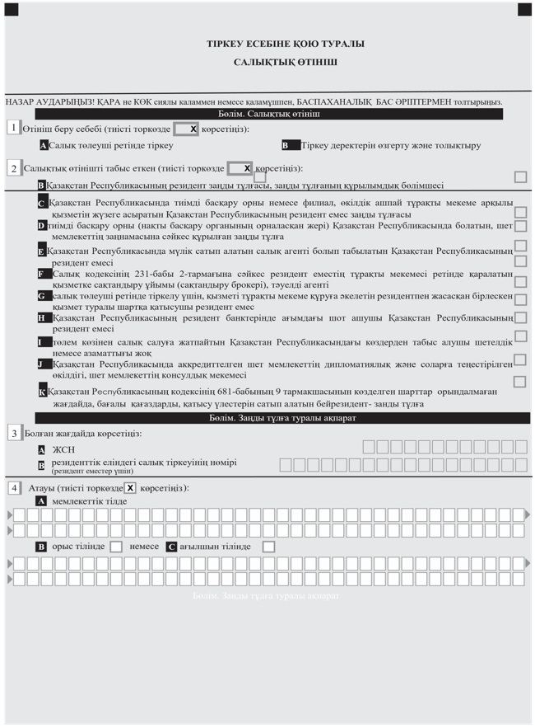

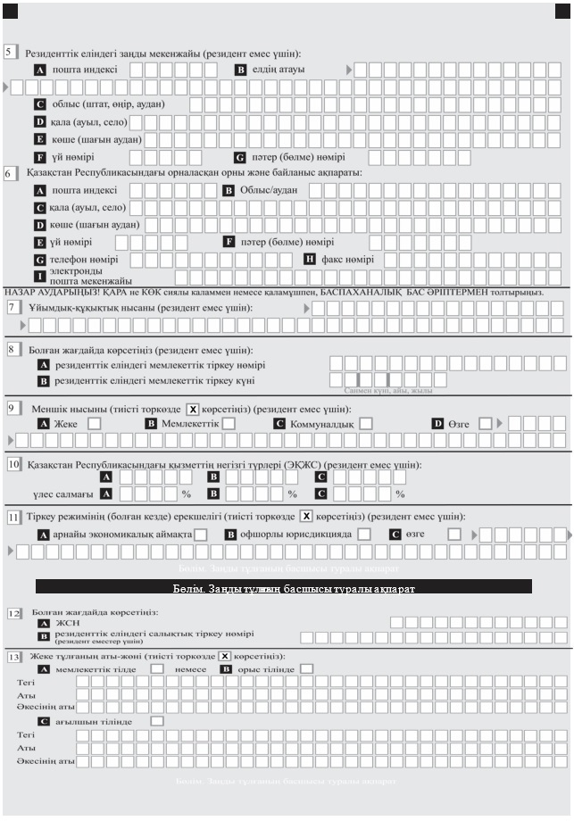

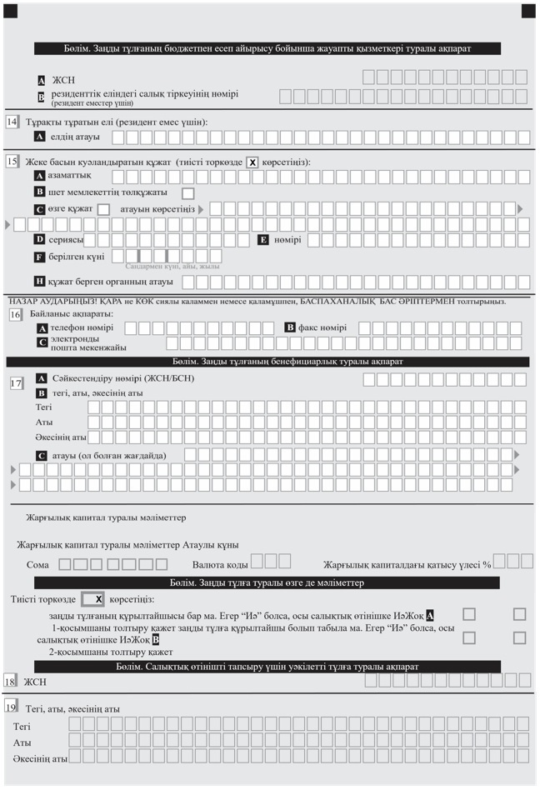

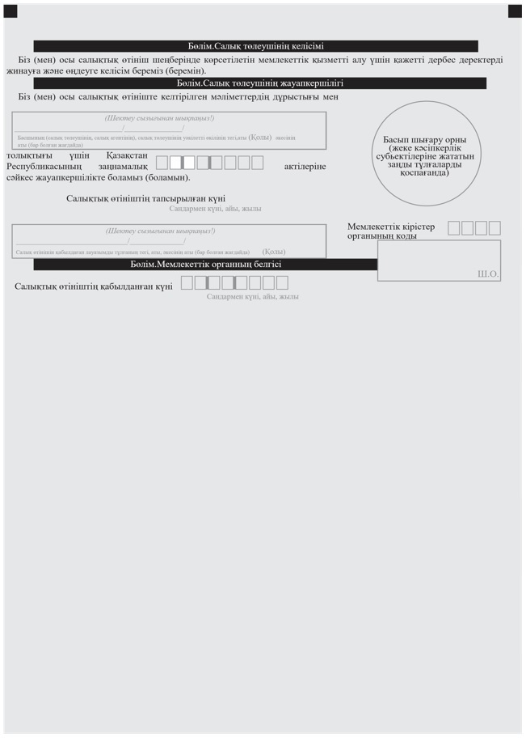

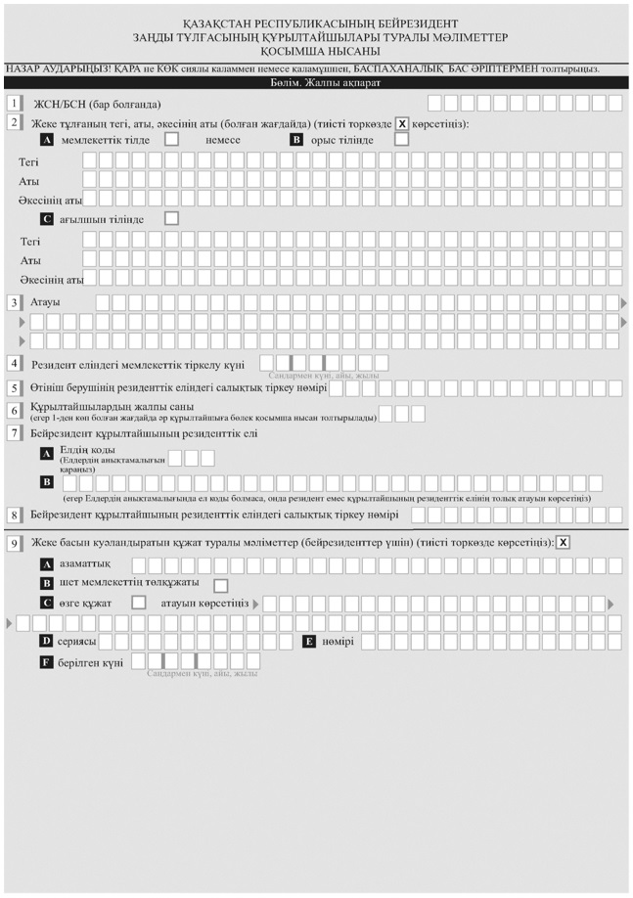

Қазақстан Реcпубликасының
Қаржы министрі
2025 жылғы 28 қазандағы № 640
бұйрығына
3-қосымша



Қазақстан Реcпубликасының
Қаржы министрі
2025 жылғы 28 қазандағы № 640
бұйрығына
4-қосымша

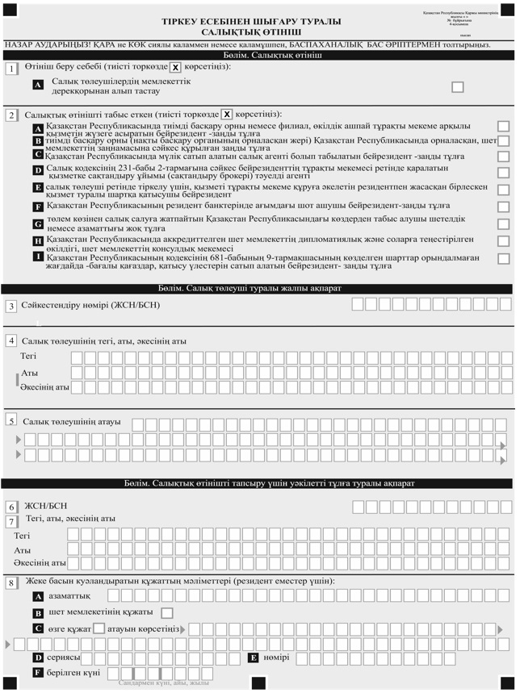

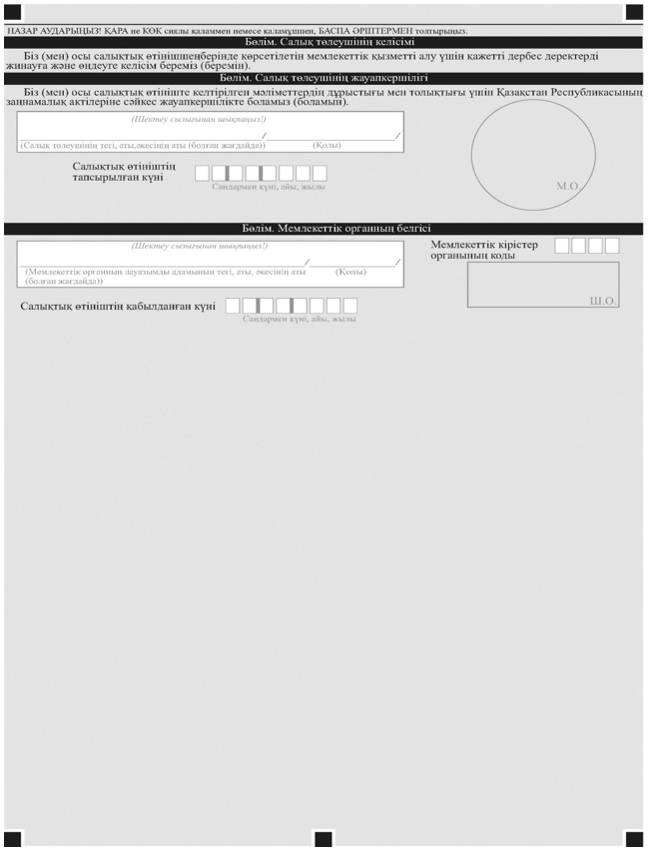

Қазақстан Реcпубликасының
Қаржы министрі
2025 жылғы 28 қазандағы № 640
бұйрығына
5-қосымша
Жеке практикамен айналысатын тұлғаның тіркеу есебі туралы хабарлама
Беру себебі:
жеке практикамен айналысатын тұлға ретінде тіркелу
жеке нотариус
жеке сот орындаушысы
адвокат
кәсіби медиатор
хабарламада көрсетілген деректерді өзгерту
1. ____________________________________________________________________
(мемлекеттік кірістер органның атауы)
2. Осымен ____________________________________________________________
(егер жеке басын куәландыратын құжатта көрсетілсе, жеке тұлғаның тегі, аты, әкесінің аты)
Жеке тұлғаның жеке сәйкестендіру нөмірі
3. Қызметті жүзеге асырудың басталғаны туралы хабарлайды
жеке нотариус
жеке сот орындаушысы
адвокат
кәсіби медиатор
Адвокаттық, нотариаттық қызметпен, атқарушылық құжаттарды
орындау жөніндегі қызметпен айналысу құқығына лицензия
Нөмірі
Берілген күні
Медиаторларды даярлау бағдарламасы бойынша оқудан өткенін
растайтын құжат (сертификат)
Нөмірі
Берілген күні
4. Жүзеге асырылатын қызметтің түрі (экономикалық қызметтер түрлерінің
жалпы сыныптауышына сәйкес 5 белгілік код көрсетіледі):
5. Дара кәсіпкердің орналасқан орнының мекенжайы
Облыс/аудан (анықтамалықты қараңыз)
Қала (ауыл, село)
Көше (шағын аудан)
Үй нөмірі
Пәтер нөмірі (бөлме, өзге үй-жай)
6. Байланыс ақпараты:
Телефон нөмірі
Электрондық пошта мекенжайы
Біз (мен) осы хабарлама шеңберінде көрсетілетін мемлекеттік қызметті алу
үшін қажетті
дербес деректерді жинауға және өңдеуге келісімімізді (келесімімді) береміз;
"Біз (мен) осы хабарламада көрсетілген мәліметтердің дұрыстығы мен толықтығы үшін
Қазақстан Республикасының заңнамалық актілеріне сәйкес жауапкершілік
көтереміз (көтеремін)."
7. Өтініш беруші _______________________________________________
(фамилия, имя, отчество (если оно указано в (подпись) документе, удостоверяющем личность)
Мөр орны (болған жағдайда)
Беру күні және уақыты: 20__ жылғы "____" ___________ "___" сағ "__" минут
Қазақстан Реcпубликасының
Қаржы министрі
2025 жылғы 28 қазандағы № 640
бұйрығына
6-қосымша
Жекелен ойын түрлерін - ойын бизнесі қызметін жүзеге асыратын
салық төлеуші ретінде бастағаны немесе тоқтатқаны туралы
ХАБАРЛАМА
1. ____________________________________________________________
(мемлекеттік кірістер мекемесінің атауы)
2. Осымен _____________________________________________________
____________________________________________________________________
(тегі, аты, әкесінің аты (егер ол жеке басын куәландыратын құжатта көрсетілсе)
немесе салық төлеушінің атауы (салық агентінің)
Жеке сәйкестендіру нөмірі/ бизнес- сәйкестендіру нөмірі (ЖСН/БСН)

☐ жүзеге асыратын салық төлеуші ретінде қызметті бастағаны
☐ хабарламада көрсетiлген объектiлер туралы мәлiметтер өзгергені
☐ барлық салық салу объектілерін есептен шығару
☐ жүзеге асыратын салық төлеуші ретінде қызметті тоқтатқаны, туралы хабарлайды/
3. Объектілерді енгізу (шығару) күні:______________
Жекелен ойын түрлерін - ойын бизнесі қызметін жүзеге асыратын салық төлеуші ретінде бастағаны немесе тоқтатқаны туралы хабарландыруға қосымша
4. Салық төлеуші туралы мәліметтер:
4.1. Жеке сәйкестендіру нөмірі/ бизнес- сәйкестендіру нөмірі (ЖСН/БСН)

4.2. Ойын мекемесінің атауы ______________________________________
4.3. Ойын мекемесінің (стационарлык орны) орналасқан орны__________
А. облыс ______________________________________________________
В. қала немесе аудан ____________________________________________
С. көше _______________________________________________________
D. үйдің номері ________ пәтер (қызмет орны) ________
4.4. Ойын бизнесі саласындағы қызметке берілген лицензия туралы мәлметтер (электронды түрде тапсырылған кезде лицензия бойынша мәліметтер "Е-лицензиялау" мемлекеттік деректер қоры ақпараттық жүйесінен автоматты түрде алынады):
сериясы нөмірі берілген күні мерзімінің өту күні
А. казино _________ ____________ _____________ ___________________
В. ойын автоматтары залы _____ ______ __________ _________________
С. тотализатор ________ ___________ __________ _________________
D. букмекер кеңсесі _______ _________ ___________ _________________
4.5. Лицензиярдың атауы: ________________________________________
Салық салу объектілері туралы мәліметтер:
5. Салық салу объектісі Салық салу объектілерінің жалпы саны
А. ойын үстелі ______________________________________________
В. ойын автоматы ___________________________________________
С. тотализатор кассасы _______________________________________
D. тотализатордың электронды кассасы _________________________
E. букмекер кеңсесінің кассасы ________________________________
F. букмекер кеңсесінің электронды кассасы ______________________
Жер пайдалану құқығын куәландыратын құжаттар туралы мәліметтер:
6. Жер учаскесіне меншік құқығы (жерді тұрақты пайдалану құқығы) актісінде көрсетілген мәліметтер:
А. актінің берілген күні ________________________________
В. номер акта _________________________________________
С. ойын мекемесі орналасқан жер учаскесінің ауданы (шаршы метр)_______
D. жер учаскесінің кадастрлық нөмірі ____________________
7. Жер учаскесін уақытша пайдалану туралы шартта көрсетілген мәліметтер:
А. жер пайдалану түрі:
☐ өтелетін
☐ өтеусіз
В. шартты жасасу күні _______________________________________
С. шарттың қолданыс мерзімі _____________ ден _______________ дейін
D. номер договора ______________________________________________
E. ойын мекемесі орналасқан жер учаскесінің ауданы, шаршы м._______
F. жер учаскесінің кадастрлық нөмірі ______________________________
G. жалға берушінің жеке сәйкестендіру нөмірі/ бизнес- сәйкестендіру нөмірі ЖСН/БСН: ___________________________________
H. Жалға берушінің (тегі, аты, әкесінің аты (егер ол жеке басын куәландыратын құжатта көрсетілсе) немесе атауы: ______________
__________________________________________________________________
Жылжымайтын мүлікке құқықты куәландыратын құжаттар туралы мәліметтер
8. Жылжымайтын мүлікке құқықтарды мемлекеттік тіркеу туралы куәлікте көрсетілген мәліметтер:
А. куәліктің берілген күні ________________________________________
В. куәліктің нөмірі ______________________________________________
С. жылжымайтын мүліктің ауданы (шаршы метр)______________________
9. Жылжымайтын мүлікті жалға алу шартында көрсетілген мәліметтер:
А. жалға алу шартының жасалған күні ______________________________
В. жалға алу шартының қолданыс мерзімі _________ ден_________ дейін
С. шарттың нөмірі ______________________________________________
D. жалға алу ауданы (шаршы метр)___________________________________
E. жалға берушінің жеке сәйкестендіру нөмірі/ бизнес- сәйкестендіру нөмірі ЖСН/БСН ____________________________________
F. жалға берушінің тегі, аты, әкесінің аты (егер ол жеке басын куәландыратын құжатта көрсетілсе) немесе атауы: ________________________
__________________________________________________________________
__________________________________________________________________
10. Осы хабарламаны бере отырып, өтініш беруші:
хабарламада көрсетілген деректер ресми болып табылатындығын және оларға қызметті немесе іс-қимылды жүзеге асыру мәселелері бойынша кез-келген ақпарат жолдануы мүмкіндігін растайды;
қоса берілген құжаттардың барлығы шындыққа сәйкес келетіндігін және жарамды болып табылатындығын растайды;
осы хабарламада берілген дербес деректерді жинауға және өңдеуге келісімін береді;
Қазақстан Республикасының заңдарына сәйкес осы хабарламада көрсетілген мәліметтердің дұрыстығы мен толықтығы үшін жауап береді.
11. Өтініш беруші ______________________________________ ________
тегі, аты, әкесінің аты (егер ол жеке басын (қолы)
куәландыратын құжатта көрсетілсе)
Мөр орны (болған жағдайда)
Берілген күні және уақыты: 20__ жылғы "____" ___________ "___" сағ "__" мин
12. Пошта штемпелінің күні 20_____ жылғы "_______" _____________
(хабарлама пошта арқылы тапсырылған жағдайда толтырылады)
Қазақстан Реcпубликасының
Қаржы министрі
2025 жылғы 28 қазандағы № 640
бұйрығына
7-қосымша

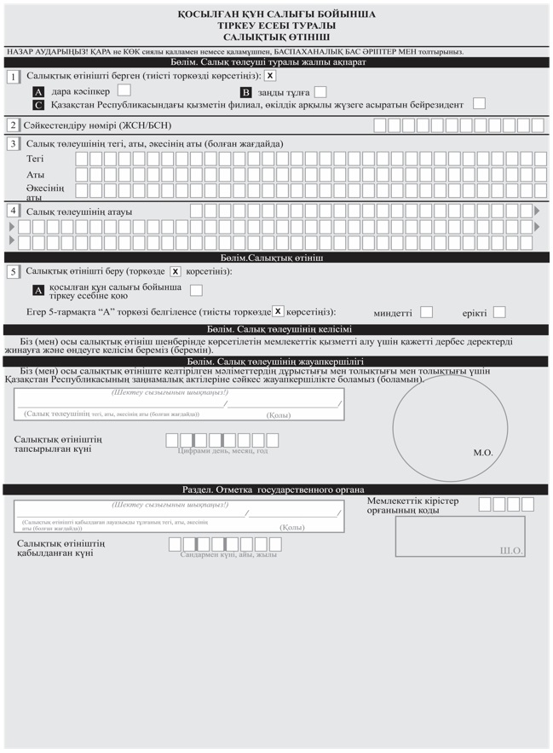

Қазақстан Реcпубликасының
Қаржы министрі
2025 жылғы 28 қазандағы № 640
бұйрығына
8-қосымша

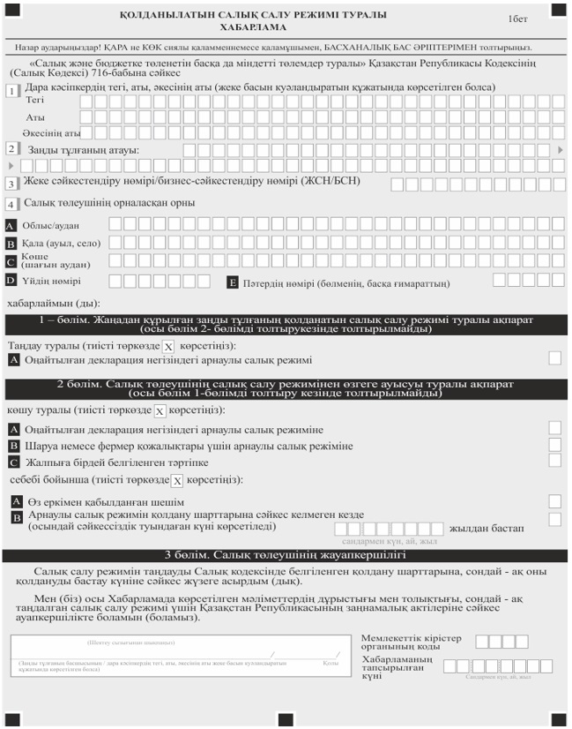

Қазақстан Реcпубликасының
Қаржы министрі
2025 жылғы 28 қазандағы № 640
бұйрығына
9-қосымша
Қазақстан Республикасы Қаржы министрлігінің күшін жойған кейбір бұйрықтарының тізбесі
1. Қазақстан Республикасы Қаржы министрінің 2018 жылғы 9 ақпандағы № 153 "Тіркеу есебі мәселелері бойынша құжаттар нысандарын бекіту туралы" бұйрығы (нормативтік құқықтық актілерді мемлекеттік тіркеу тізілімінде № 16431 болып тіркелген).
2. Қазақстан Республикасы Қаржы министрінің 2018 жылғы 12 ақпандағы № 160 "Салықтық өтініштер нысандарын бекіту туралы" бұйрығы (нормативтік құқықтық актілерді мемлекеттік тіркеу тізілімінде № 16425 болып тіркелген).
3. Қазақстан Республикасы Қаржы министрінің 2018 жылғы 29 маусымдағы № 638 "Қазақстан Республикасы Қаржы министрінің 2018 жылғы 12 ақпандағы № 160 "Салықтық өтініштер нысандарын бекіту туралы" бұйрығына өзгерістер мен толықтыру енгізу туралы" бұйрығы (нормативтік құқықтық актілерді мемлекеттік тіркеу тізілімінде № 17183 болып тіркелген).
4. Қазақстан Республикасы Қаржы министрінің 2018 жылғы 14 қарашадағы № 1001 "Қазақстан Республикасы Қаржы министрінің 2018 жылғы 9 ақпандағы № 153 "Тіркеу есебі мәселелері бойынша құжаттар нысандарын бекіту туралы" бұйрығына өзгерістер енгізу туралы" бұйрығы (нормативтік құқықтық актілерді мемлекеттік тіркеу тізілімінде № 17760 болып тіркелген).
5. Қазақстан Республикасы Қаржы министрінің 2021 жылғы 31 наурыздағы № 284 "Қазақстан Республикасы Қаржы министрінің 2018 жылғы 12 ақпандағы № 160 "Салықтық өтініштер нысандарын бекіту туралы" бұйрығына өзгерістер енгізу туралы" бұйрығы (нормативтік құқықтық актілерді мемлекеттік тіркеу тізілімінде № 22447 болып тіркелген).
6. Қазақстан Республикасы Премьер-Министрінің орынбасары – Қаржы министрінің 2023 жылғы 13 қаңтардағы № 24 "Қазақстан Республикасы Қаржы министрінің 2018 жылғы 12 ақпандағы № 160 "Салықтық өтініштер нысандарын бекіту туралы" бұйрығына өзгерістер енгізу туралы" бұйрығы (нормативтік құқықтық актілерді мемлекеттік тіркеу тізілімінде № 31694 болып тіркелген).
7. Қазақстан Республикасы Премьер-Министрінің орынбасары – Қаржы министрінің 2023 жылғы 22 ақпандағы № 199 "Қазақстан Республикасы Қаржы министрінің кейбір бұйрықтарына өзгерістер енгізу туралы" бұйрығының 1-тармағының 1) тармақшасы (нормативтік құқықтық актілерді мемлекеттік тіркеу тізілімінде № 31963 болып тіркелген).
8. Қазақстан Республикасы Премьер-Министрінің орынбасары – Қаржы министрінің 2023 жылғы 22 қарашадағы № 1217 "Қазақстан Республикасы Қаржы министрінің 2018 жылғы 12 ақпандағы № 160 "Салықтық өтініштер нысандарын бекіту туралы" бұйрығына өзгерістер енгізу туралы" бұйрығы (нормативтік құқықтық актілерді мемлекеттік тіркеу тізілімінде № 33674 болып тіркелген).

© 2012. Қазақстан Республикасы Әділет министрлігінің «Қазақстан Республикасының Заңнама және құқықтық ақпарат институты» ШЖҚ РМК

